BỘ TÀI CHÍNH
TỔNG CỤC HẢI QUAN

Cổng thông tin một cửa quốc gia
TÀI LIỆU HƯỚNG DẪN SỬ DỤNG
Thủ tục tàu thuyền vào, rời cảng thủy nội địa
(Dành cho Hãng tàu, Đại lý hãng tàu)

Long An, Kiên Giang, An Giang, tháng 11-12/2015

GIỚI THIỆU

Mục đích và ý nghĩa của tài liệu
Tài liệu này được xây dựng nhằm hướng dẫn doanh nghiệp (Hãng tàu/Đại lý hãng tàu) khai báo hồ sơ tàu vào, rời cảng thủy nội địa và nhận kết quả xử lý hồ sơ của các Bộ/Ngành trên Cổng thông tin Một cửa Quốc gia.

Phạm vi tài liệu và đối tượng sử dụng
- Tài liệu áp dụng các chức năng trên Cổng thông tin Một cửa Quốc gia, bao gồm:
- Khai báo hồ sơ
- Nhận kết quả xử lý hồ sơ của các Bộ/Ngành
- Đối tượng sử dụng:
- Hãng tàu
- Đại lý hãng tàu

Các thuật ngữ và từ viết tắt
Thuật ngữ | Định nghĩa | Ghi chú
GTVT | Giao Thông Vận Tải
HDSD | Hướng dẫn sử dụng

Cấu trúc tài liệu
Phần 1: Giới thiệu:
- Giới thiệu chương trình, nêu mục tiêu, phạm vi, các thuật ngữ và cấu trúc tài liệu, đối tượng sử dụng tài liệu.
Phần 2: Tổng quan:
- Ghi nhận các thông tin tổng quát về chương trình hiện hành
Phần 3: Giới thiệu các chức năng:
- Giới thiệu các chức năng của chương trình.ghi nhận trong tài liệu này
Phần 4: Hướng dẫn sử dụng các chức năng hệ thống
- Hướng dẫn sử dụng các chức năng hệ thống đã nêu trong phần 3
Phần 5: Phụ lục
- Các phụ lục sử dụng trong hệ thống

TỔNG QUAN

Giới thiệu tổng quan
Hệ thống thông tin phục vụ triển khai cơ chế Hải quan Một cửa Quốc gia được triển khai để đáp ứng yêu cầu kết nối với doanh nghiệp và các Bộ/Ngành có liên quan trong việc cấp phép và các chứng từ thuộc bộ hồ sơ Hải quan để thông quan cho hàng hóa vào/rời cảng thủy nội địa; phương tiện vận tải vào/rời cảng thủy nội địa. Hệ thống đáp ứng các yêu cầu:
- Cung cấp giao diện cho doanh nghiệp (Hãng tàu, Đại lý hãng tàu) có thể khai báo và gửi hồ sơ trực tiếp trên hệ thống.
- Cung cấp chức năng phối hợp xử lý của Cổng thông tin Một cửa Quốc gia với hệ thống của các cơ quan quản lý nhà nước chuyên ngành tại cảng thủy nội địa.

Các nội dung khác
- Hệ thống hỗ trợ tốt nhất trình duyệt FireFox từ phiên bản 4.0 trở lên.

GIỚI THIỆU CÁC CHỨC NĂNG

Các chức năng Quản lý thông tin Đại lý, chủ tàu
STT | Chức năng | Mô tả | Đối tượng sử dụng
 | Tìm kiếm thông tin Hãng tàu, Đại lý hãng tàu | - Cho phép Doanh nghiệp tìm kiếm thông tin Hãng tàu, Đại lý hãng tàu | Hãng tàu, Đại lý hãng tàu
 | Xem thông tin Hãng tàu, Đại lý hãng tàu | - Cho phép Doanh nghiệp xem thông tin Hãng tàu, Đại lý hãng tàu | Hãng tàu, Đại lý hãng tàu
 | Sửa thông tin Hãng tàu, Đại lý hãng tàu | - Cho phép Doanh nghiệp sửa thông tin Hãng tàu, Đại lý hãng tàu | Hãng tàu, Đại lý hãng tàu

Các chức năng Quản lý thông tin tàu
STT | Chức năng | Mô tả | Đối tượng sử dụng
1 | Tìm kiếm thông tin tàu | - Cho phép Doanh nghiệp tìm kiếm thông tin chung của tàu | Hãng tàu, Đại lý hãng tàu
2 | Xem thông tin tàu | - Cho phép Doanh nghiệp xem thông tin chung của tàu | Hãng tàu, Đại lý hãng tàu
3 | Thêm mới thông tin tàu | - Cho phép Doanh nghiệp thêm mới thông tin chung của tàu | Hãng tàu, Đại lý hãng tàu
4 | Sửa thông tin tàu | - Cho phép Doanh nghiệp sửa thông tin chung của tàu nếu có thay đổi | Hãng tàu, Đại lý hãng tàu
5 | Xóa thông tin tàu | - Cho phép Doanh nghiệp xóa thông tin tàu | Hãng tàu, Đại lý hãng tàu

Các chức năng Quản lý hồ sơ cấp phép
STT | Chức năng | Mô tả | Đối tượng sử dụng
 | Tìm kiếm hồ sơ | - Cho phép Doanh nghiệp tìm kiếm hồ sơ với bộ tiêu chí đầu vào cho trước | Hãng tàu, Đại lý hãng tàu
 | Thêm mới hồ sơ | - Cho phép Doanh nghiệp thêm mới thông tin chung hồ sơ | Hãng tàu, Đại lý hãng tàu
 | Sửa hồ sơ | - Cho phép Doanh nghiệp chỉnh sửa thông tin chung của hồ sơ khi có thay đổi | Hãng tàu, Đại lý hãng tàu
 | Hủy hồ sơ | - Cho phép Doanh nghiệp hủy hồ sơ:  - Doanh nghiệp chủ động hủy hồ sơ  - Doanh nghiệp gửi yêu cầu hủy hồ sơ | Hãng tàu, Đại lý hãng tàu
 | Xem lịch sử giao dịch hồ sơ | - Cho phép Doanh nghiệp xem lịch sử tác động của hồ sơ:  - Thêm mới/Sửa/Xóa/Gửi… | Hãng tàu, Đại lý hãng tàu
 | Khai báo các bản khai trong hồ sơ | - Cho phép Doanh nghiệp khai báo bản khai bằng 2 cách:  - Khai báo các bản khai bằng upload file Excel mẫu  - Khai báo trực tiếp | Hãng tàu, Đại lý hãng tàu

Các chức năng Gửi hồ sơ sang hệ thống các Bộ và nhận kết quả trả về
STT | Chức năng | Mô tả | Đối tượng sử dụng
 | Chức năng gửi hồ sơ nhập cảnh nội địa nội địa sang hệ thống các Bộ và nhận kết quả trả về | - Cho phép Doanh nghiệp gửi hồ sơ sang hệ thống các Bộ:  - Cảng vụ  - Hải quan  - Cơ quan bảo vệ thực vật  - Cơ quan thú y  - Trung tâm y tế  - Biên phòng  - Nhận kết quả xử lý trả về của các Bộ:  - Kết quả xử lý chứng từ  - Kết quả xử lý hồ sơ | Hãng tàu, Đại lý hãng tàu
 | Chức năng gửi hồ sơ xuất cảnh nội địa nội địa sang hệ thống các Bộ và nhận kết quả trả về | - Cho phép Doanh nghiệp gửi hồ sơ sang hệ thống các Bộ:  - Cảng vụ  - Hải quan  - Cơ quan bảo vệ thực vật  - Cơ quan thú y  - Trung tâm y tế  - Biên phòng  - Nhận kết quả xử lý trả về của các Bộ:  - Kết quả xử lý chứng từ  - Kết quả xử lý hồ sơ | Hãng tàu, Đại lý hãng tàu

Xem và In giấy phép
STT | Chức năng | Mô tả | Đối tượng sử dụng
1 | Xem và In giấy phép | - Cho phép Doanh nghiệp Xem và In các giấy phép:  - Lệnh điều động  - Giấy phép rời cảng | Hãng tàu, Đại lý hãng tàu

Yêu cầu hủy giấy phép
STT | Chức năng | Mô tả | Đối tượng sử dụng
1 | Yêu cầu hủy giấy phép | - Cho phép Doanh nghiệp gửi yêu cầu hủy giấy phép đến Cảng vụ, các loại giấy phép:  - Lệnh điều động  - Giấy phép rời cảng | Hãng tàu, Đại lý hãng tàu

Xem và In hồ sơ
STT | Chức năng | Mô tả | Đối tượng sử dụng
1 | Xem các bản khai | - Cho phép Doanh nghiệp xem thông tin chi tiết các bản khai đã thực hiện khai báo | Hãng tàu, Đại lý hãng tàu
2 | In các bản khai | - Cho phép Doanh nghiệp in thông tin các bản khai bằng cách xuất file để phục vụ in ấn | Hãng tàu, Đại lý hãng tàu

Tiếp nhận thông báo bổ sung hồ sơ từ Forwarder
STT | Chức năng | Mô tả | Đối tượng sử dụng
1 | Tiếp nhận thông báo bổ sung hồ sơ từ Forwarder | - Cho phép Hãng tàu, đại lý hãng tàu tiếp nhận thông tin bổ sung từ Forwarder khi Forwarder gửi yêu cầu bổ sung hồ sơ | Hãng tàu, Đại lý hãng tàu

Các chức năng tiện ích
STT | Chức năng | Mô tả | Đối tượng sử dụng
1 | Câu hỏi thường gặp | - Cho phép Doanh nghiệp vào xem bộ câu hỏi, giải đáp vướng mắc được tổng hợp trong quá trình doanh nghiệp sử dụng hệ thống | Hãng tàu, Đại lý hãng tàu
2 | Tra cứu danh mục | - Cho phép Doanh nghiệp vào tra cứu danh mục được sử dụng trên hệ thống | Hãng tàu, Đại lý hãng tàu
3 | Thông tin tài liệu | - Cho phép Doanh nghiệp vào tải các file tài liệu được sử dụng trên hệ thống | Hãng tàu, Đại lý hãng tàu

HƯỚNG DẪN SỬ DỤNG CÁC CHỨC NĂNG HỆ THỐNG

Các chức năng Quản lý thông tin Đại lý, chủ tàu
Chức năng cho phép hãng tàu, đại lý hãng tàu tìm kiếm, xem thông tin hoặc chỉnh sửa thông tin của hãng tàu, đại lý hãng tàu.

Tìm kiếm, Xem thông tin Hãng tàu, Đại lý hãng tàu
Chức năng cho phép hãng tàu, đại lý hãng tàu tra cứu và xem thông tin của chính doanh nghiệp mình.
Bước 1: Vào menu “BỘ GIAO THÔNG” >> chọn “CỤC ĐƯỜNG THỦY NỘI ĐỊA” >> “QUẢN LÝ THÔNG TIN ĐẠI LÝ, CHỦ TÀU”:
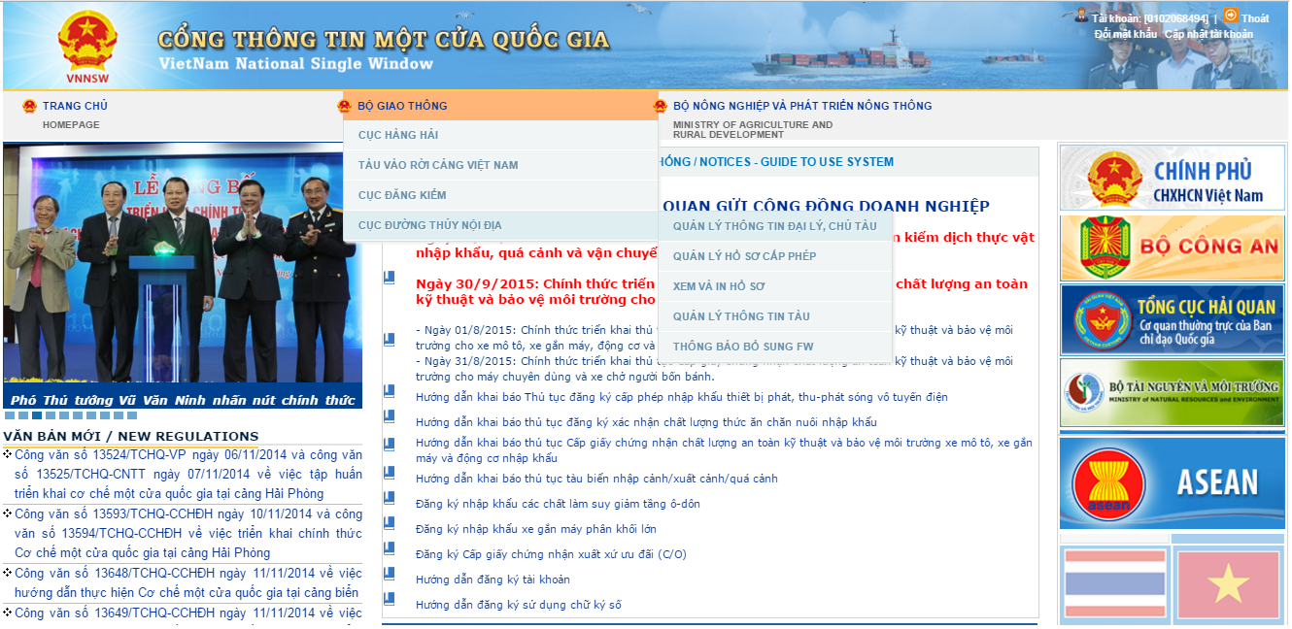
>> Hiển thị màn hình Danh sách hãng tàu, đại lý hãng tàu:
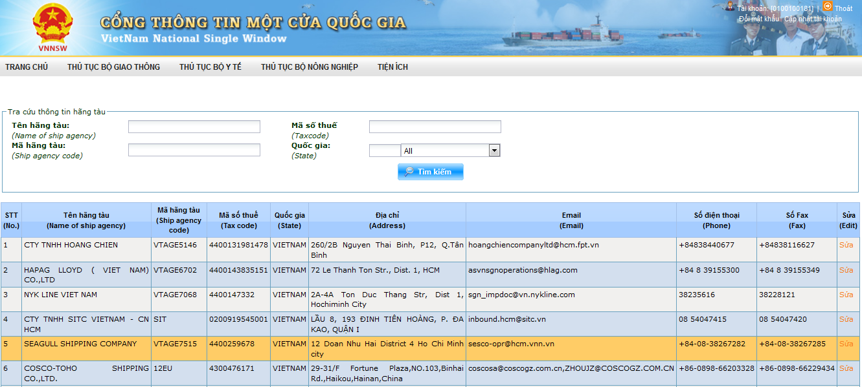
Bước 2: Nhập vào các tiêu chí tìm kiếm (Tên hãng tàu, Mã hãng tàu, Mã số thuế, Quốc gia). Nhấn nút “Tìm kiếm” >> Hệ thống hiển thị các bản ghi thỏa mãn tiêu chí đầu vào:
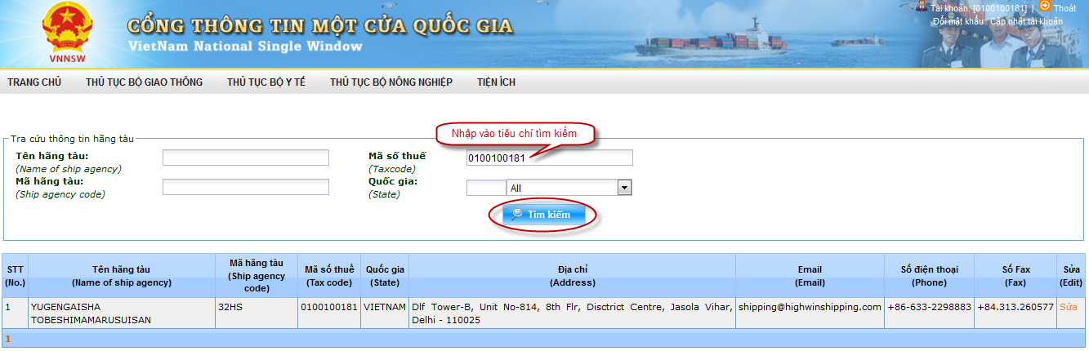
      - Tại màn hình kết quả tìm kiếm, doanh nghiệp có thể xem thông tin của mình, gồm các thông tin:
+ Tên hãng tàu
+ Mã hãng tàu
+ Mã số thuế
+ Quốc gia
+ Địa chỉ
+ Email
+ Số điện thoại
+ Số fax

Sửa thông tin Hãng tàu, Đại lý hãng tàu
Chức năng cho phép hãng tàu, đại lý hãng tàu chỉnh sửa thông tin của mình khi thông tin trên hệ thống không đúng
Bước 1: Tại màn hình Xem thông tin hãng tàu, Đại lý hãng tàu, doanh nghiệp nhấn nút “Sửa” (phần khoanh tròn màu xanh):

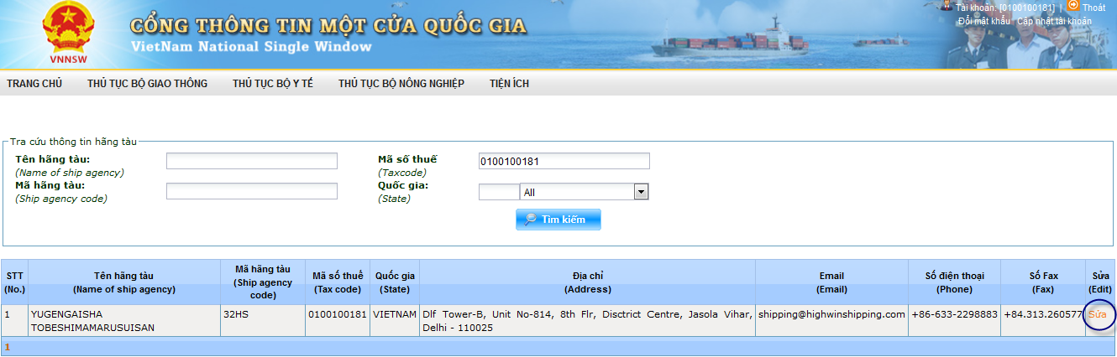
>> Mở ra màn hình Sửa thông tin hãng tàu, Đại lý hãng tàu:
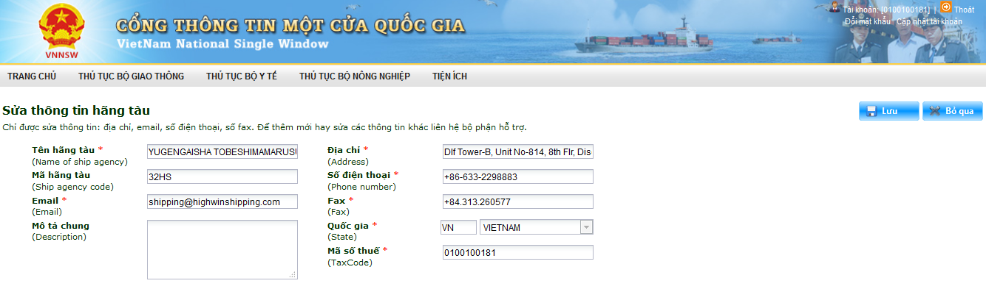
      - Các thông tin Doanh nghiệp được chỉnh sửa:
+ Email
+ Địa chỉ
+ Số điện thoại
+ Số fax
      - Để sửa các thông tin khác, Doanh nghiệp cần liên hệ với Bộ phận hỗ trợ của Tổng cục Hải quan để được hướng dẫn chi tiết.
      - Tại màn hình, Doanh nghiệp thao tác:
+ Nhấn “Lưu” để cập nhật thông tin đã chỉnh sửa
+ Nhấn “Bỏ qua” để thoát khỏi màn hình sửa thông tin, không lưu lại các thông tin vừa chỉnh sửa

Các chức năng quản lý thông tin tàu
Chức năng cho phép Doanh nghiệp Tìm kiếm, Xem thông tin chung của tàu hay Thêm mới, Chỉnh sửa, Xóa thông tin chung của tàu.

Tìm kiếm thông tin tàu
Chức năng cho phép hãng tàu, đại lý hãng tàu tìm kiếm tàu dựa vào bộ tiêu chí đầu vào cho trước.
Bước 1: Vào menu “BỘ GIAO THÔNG” >> chọn “CỤC ĐƯỜNG THỦY NỘI ĐỊA” >> “QUẢN LÝ THÔNG TIN TÀU”:
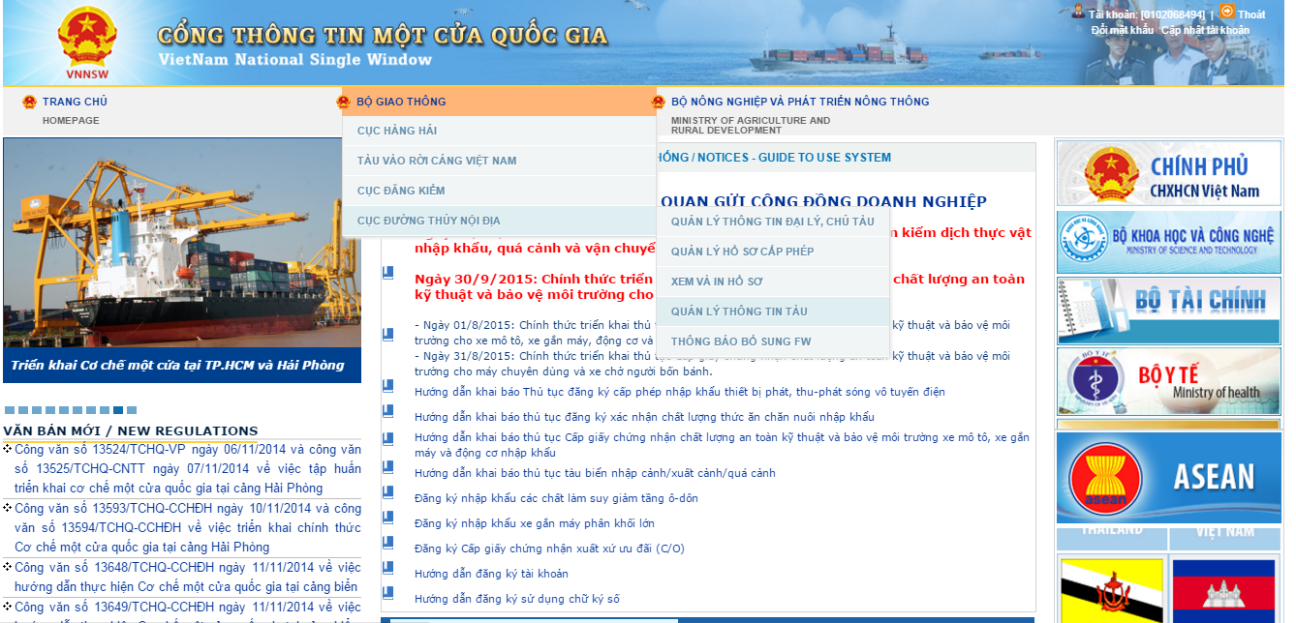
>> Hiển thị màn hình Danh sách các tàu đã có trên hệ thống:
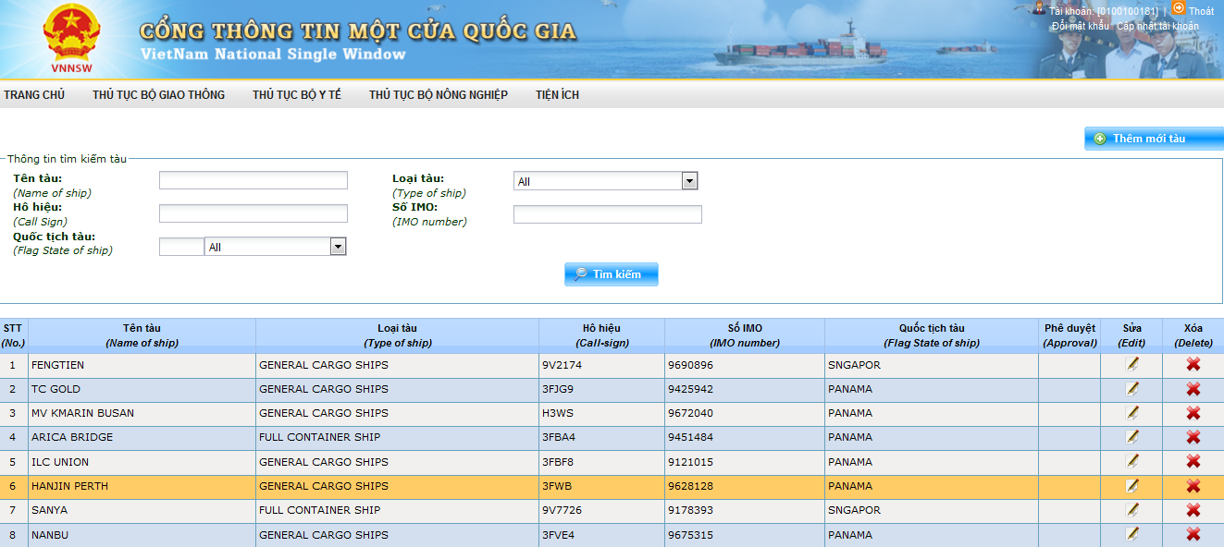
Bước 2: Nhập vào các tiêu chí tìm kiếm tàu (Tên tàu, Loại tàu, Hô hiệu, Số IMO, Quốc tịch tàu). Nhấn nút “Tìm kiếm” >> Hệ thống hiển thị các bản ghi thỏa mãn tiêu chí đầu vào:
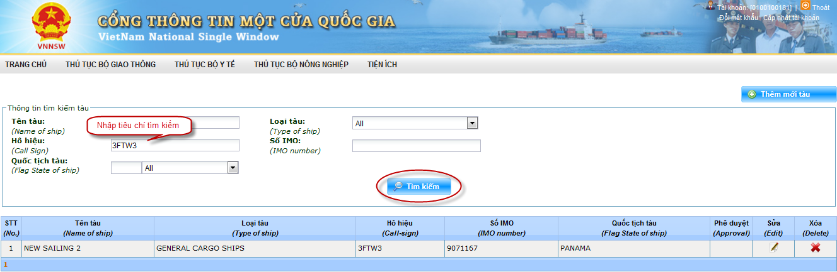

Xem thông tin tàu
Chức năng cho phép hãng tàu, đại lý hãng tàu xem thông tin chung của tàu sau khi tìm kiếm được tàu cần tìm.
Bước 1: Tại màn hình hiển thị kết quả tìm kiếm tàu, đưa chuột vào Tên tàu cần xem:
>> Hệ thống mở ra màn hình Xem thông tin chi tiết của tàu:
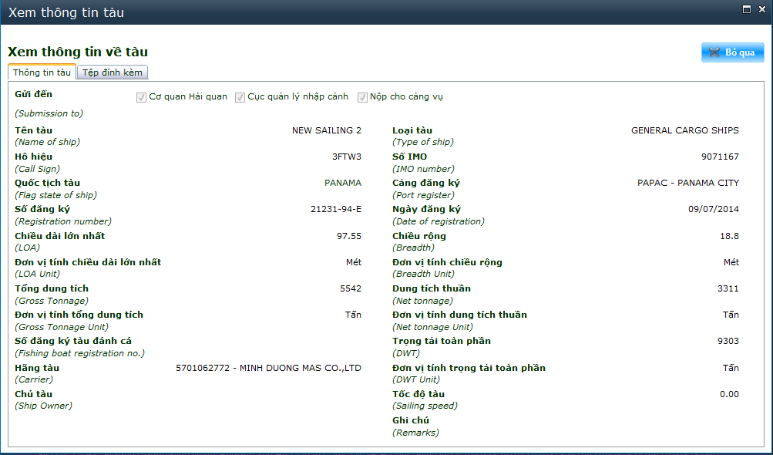
      - Doanh nghiệp nhấn “Bỏ qua” để thoát khỏi màn hình Xem thông tin chi tiết của tàu

Thêm mới thông tin tàu
Chức năng cho phép hãng tàu, đại lý hãng tàu thêm mới thông tin chung của tàu khi tàu chưa có trên hệ thống

Bước 1: Tại màn hình danh sách tàu, Doanh nhiệp nhấn nút “Thêm mới tàu” ở góc phải màn hình (phần khoanh tròn đỏ):
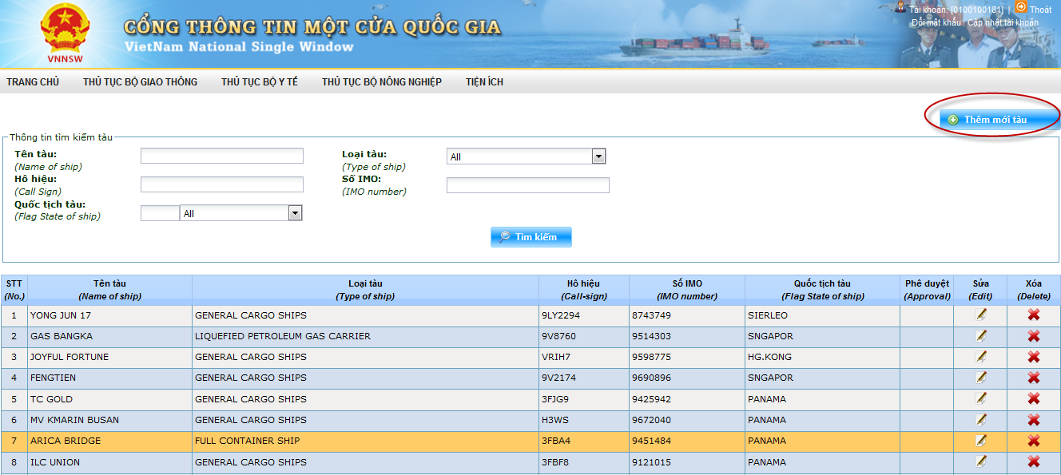
>> Hệ thống mở ra màn hình Thêm mới thông tin chung của tàu:
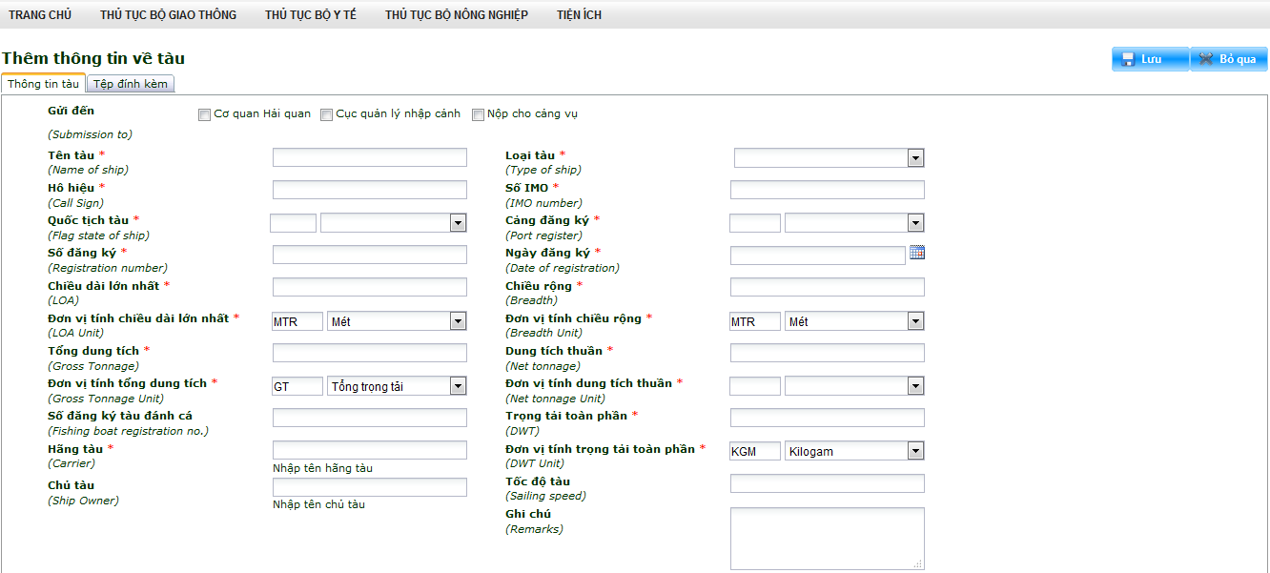
Bước 2: Nhập các thông tin về tàu
      - Chú ý: các trường có dấu (*) là các trường thông tin bắt buộc nhập.
Bước 3:
      - Nhấn nút để hoàn thành thêm mới thông tin chung của tàu
      - Nhấn nút khi không muốn thêm mới tàu, thông tin sẽ không được lưu lại.

Sửa thông tin tàu
Chức năng cho phép hãng tàu, đại lý hãng tàu chỉnh sửa thông tin chung của tàu khi muốn thay đổi thông tin đã có trên hệ thống.

Bước 1: Từ màn hình Kết quả tìm kiếm tàu, nhấn nút “Sửa” để thực hiện sửa thông tin tàu (phần khoanh đỏ):
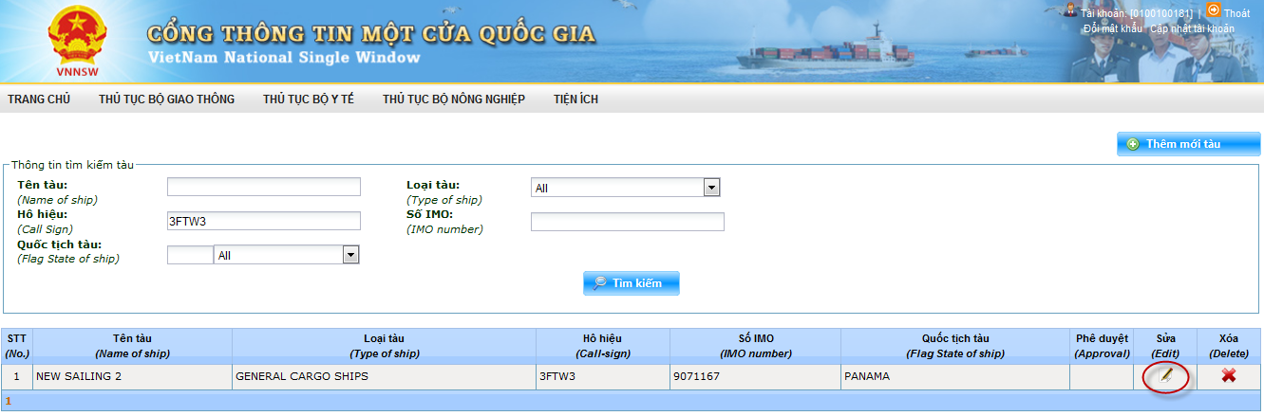 >> Hiển thị màn hình sửa thông tin tàu:
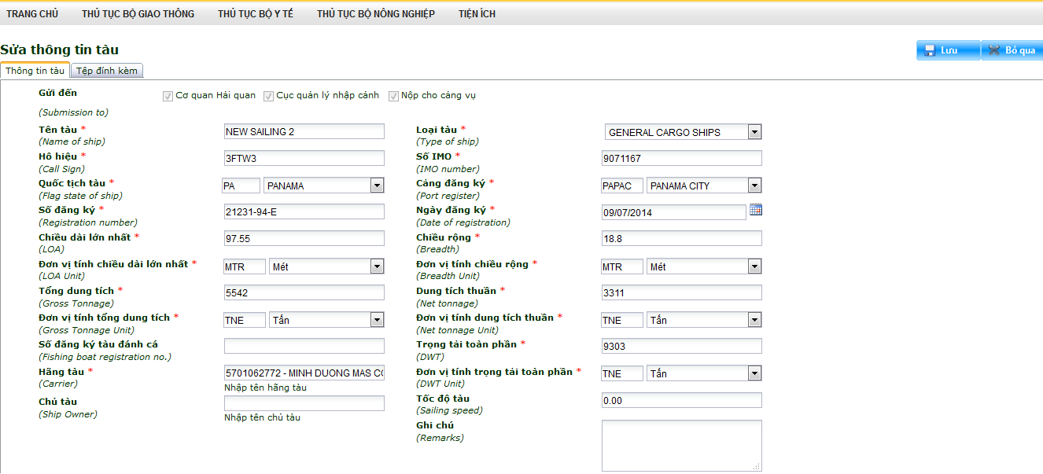
Bước 2: Sửa các thông tin về tàu:
      - Chú ý: các trường có dấu sao (*) là các trường thông tin bắt buộc nhập.
Bước 3:
      - Nhấn nút để hoàn thành cập nhật thông tin tàu.
      - Nhấn nút để hủy bỏ việc chỉnh sửa, thông tin sẽ không được cập nhật trên hệ thống.

Xóa thông tin tàu
Chức năng cho phép doanh nghiệp thực hiện xóa thông tin tàu nếu muốn xóa tàu mình đã tạo.
Bước 1: Tại màn hình Kết quả tìm kiếm tàu >> chọn tàu cần xóa thông tin >> nhấn nút “X” tại cột “Xóa” (phần khoanh tròn màu xanh):
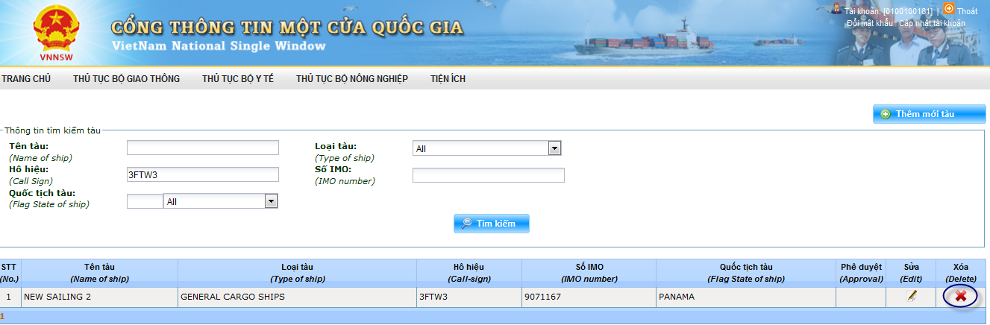
      - Hệ thống hiển thị màn hình Xác nhận xóa:
+ Nhấn “OK” để xác nhận xóa thành công
+ Nhấn “Cancel” để hủy bỏ thao tác xóa, hệ thống sẽ không xóa tàu khỏi hệ thống.

Các chức năng Quản lý hồ sơ cấp phép
Chức năng cho phép hãng tàu, đại lý hãng tàu Tìm kiếm/Thêm mới/Sửa thông tin chung hồ sơ, Hủy hồ sơ, Xem lịch sử giao dịch hồ sơ và Khai báo/Sửa/Xóa các bản khai.

Tìm kiếm hồ sơ
Chức năng cho phép hãng tàu, đại lý hãng tàu tìm kiếm hồ sơ do chính mình tạo hoặc hồ sơ được gán quyền khai bổ sung cho mình.
Bước 1: Tại màn hình trang chủ, từ menu “BỘ GIAO THÔNG”, chọn “CỤC ĐƯỜNG THỦY NỘI ĐỊA” >> “QUẢN LÝ HỒ SƠ CẤP PHÉP”
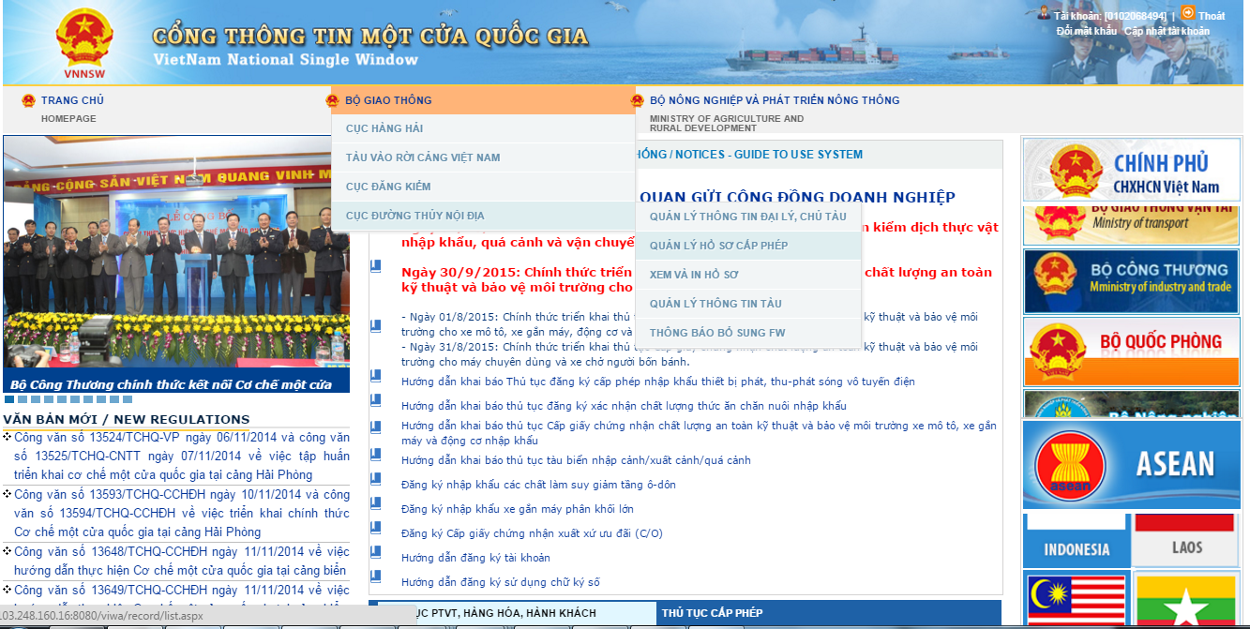
>> Hệ thống hiển thị màn hình danh sách hồ sơ, nhấn vào dấu mũi tên xuống “Tìm kiếm hồ sơ” để hiển thị Thông tin tìm kiếm hồ sơ:
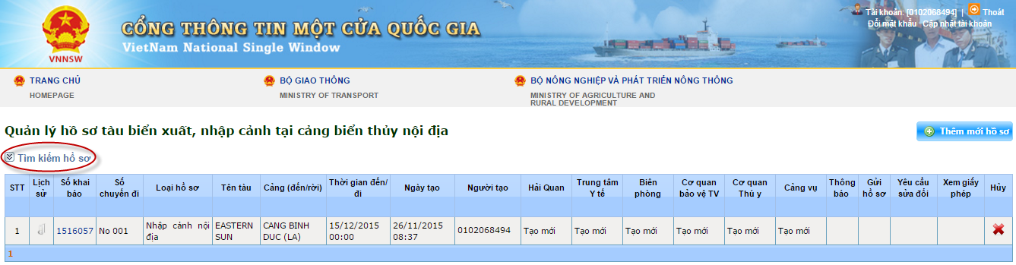
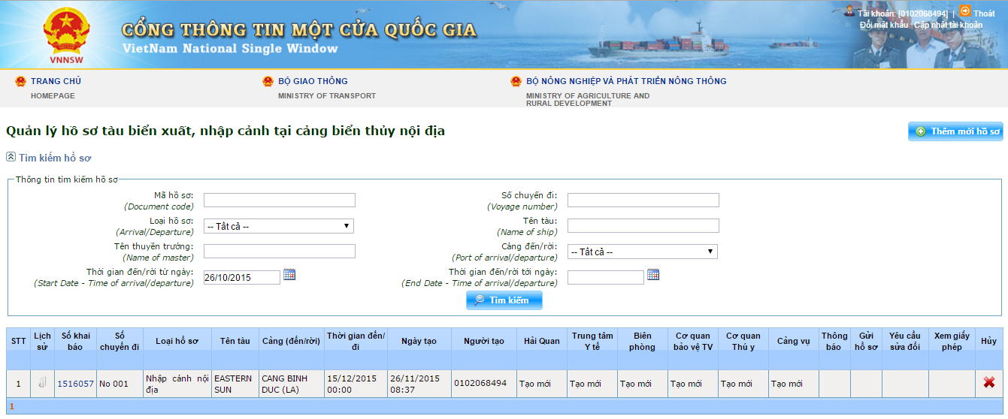
Bước 2: Nhập vào 1 trong các tiêu chí tìm kiếm (Mã hồ sơ, Loại hồ sơ, Số chuyến đi, Tên tàu, Tên thuyền trưởng, Cảng đến/rời, Thời gian đến/rời từ ngày, Thời gian đến/rời tới ngày) >> Nhấn nút “Tìm kiếm” >> Hệ thống hiển thị các bản ghi thỏa mãn điều kiện đầu vào:
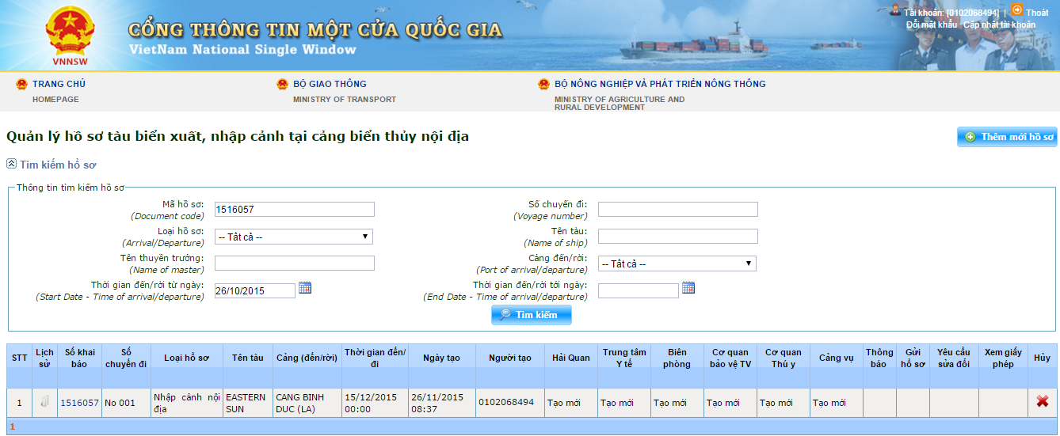

Thêm mới hồ sơ
Chức năng cho phép hãng tàu, đại lý hãng tàu tạo mới thông tin chung cho 1 bộ hồ sơ để làm thủ tục tàu biển.

Bước 1: Từ màn hình danh sách hồ sơ, nhấn nút “Thêm mới hồ sơ” >> hệ thống hiển thị màn hình thêm mới thông tin chung bộ hồ sơ:
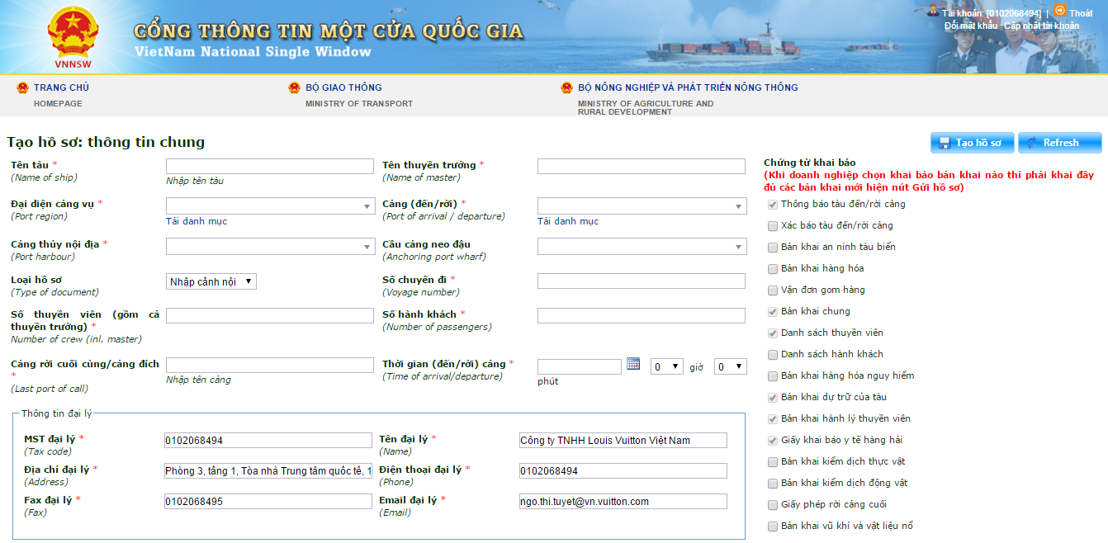
Bước 2: Nhập, chọn các thông tin chung của hồ sơ:
Chú ý: các trường có dấu sao (*) là các trường thông tin bắt buộc nhập
- Tên tàu: nhập vào gợi nhớ theo CallSign (Hô hiệu) hoặc theo Tên tàu, hệ thống sẽ hiển thị tàu thỏa mãn để Doanh nghiệp chọn.
- Tên thuyền trưởng: nhập tên thuyền trưởng của tàu
- Đại diện Cảng vụ: chọn Đại diện cảng vụ mà tàu làm thủ tục
- Cảng (đến/ rời): chọn Cảng mà tàu làm thủ tục
- Cảng thủy nội địa: chọn Cảng thủy nội địa tàu làm thủ tục
- Cầu cảng neo đậu: chọn cầu cảng neo đậu làm thủ tục
- Loại hồ sơ: chọn loại hồ sơ (bao gồm: Nhập cảnh nội địa, Xuất cảnh nội địa)
- Số chuyến đi: nhập vào số chuyến đi trong hành trình của tàu
- Số thuyền viên (gồm cả thuyền trưởng): nhập vào số thuyền viên trên tàu
- Số hành khách: nhập vào số hành khách trên tàu
- Cảng rời cuối cùng/cảng đích: nhập vào cảng rời cuối cùng trong hành trình đối với tàu xuất cảnh nội địa, cảng đích trong hành trình đối với tàu nhập cảnh nội địa
- Thời gian (đến/rời) cảng: thời điểm tàu đến/ rời, nhập/chọn theo đúng định dạng dd/mm /yyyy.
- Thông tin đại lý: khi doanh nghiệp tạo hồ sơ lần đầu tiên, thực hiện thêm mới thông tin đại lý của mình nếu là chủ hồ sơ và thêm mới thông tin đại lý của chủ hồ sơ nếu là người khai thuê, bao gồm các thông tin:
+ MST (Mã số thuế): nhập vào mã số thuế của doanh nghiệp
+ Tên: nhập vào tên của doanh nghiệp
+ Địa chỉ: nhập vào địa chỉ trụ sở của doanh nghiệp
+ Điện thoại: nhập vào số điện thoại doanh nghiệp
+ Fax: nhập vào số fax của doanh nghiệp
+ Email: nhập vào email của doanh nghiệp
Lưu ý: Sau lần tạo hồ sơ đầu tiên, từ lần thứ 2 tạo hồ sơ, doanh nghiệp sẽ không cần nhập lại thông tin đại lý, hệ thống sẽ hiển thị thông tin lên màn hình, và sẽ cho phép doanh nghiệp chỉnh sửa nếu muốn sửa đổi thông tin
- Các chứng từ cần khai báo: Các chứng từ đã được check chọn sẵn (không bỏ check được) là những chứng từ bắt buộc khai đối với một bộ hồ sơ. Các chứng từ chưa được check chọn thì người tạo hồ sơ sẽ check chọn những bản khai cần khai báo, hoặc những bản khai để gán quyền khai bổ sung cho Đại lý giao nhận (Fowarder), cho hãng tàu hoặc đại lý hãng tàu khác.
Lưu ý: chỉ những bản khai được check chọn mới hiển thị ra tab bản khai khi mở bộ hồ sơ và cho phép khai báo thông tin. Những bản khai đã được check chọn thì buộc phải khai thông tin thì mới có nút gửi hồ sơ ở ngoài màn hình danh sách hồ sơ (ngoại trừ 3 bản khai: Thông báo tàu đến/rời cảng, Xác báo tàu đến/rời cảng, Bản khai an ninh tàu biển)
- Gán quyền khai bổ sung hồ sơ: cho phép người tạo hồ sơ tìm kiếm và phân quyền khai báo các bản khai cho các đối tượng (bao gồm: Hãng tàu, Đại lý hãng tàu, Fowarder).
+ Doanh nghiệp nhập vào các tiêu chí tìm kiếm (Tên đăng nhập, Tên hãng tàu, đại lý, Địa chỉ, Loại người dùng) >> Nhấn nút “Tìm kiếm” >> Hệ thống hiển thị màn hình kết quả là các bản ghi thỏa mãn tiêu chí đầu vào:
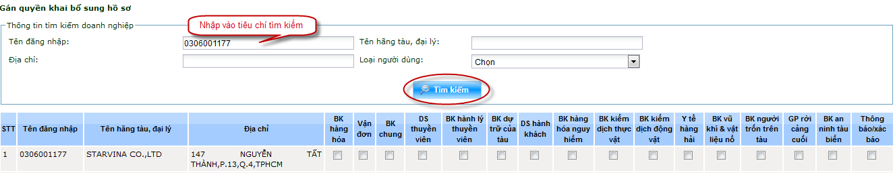
+ Doanh nghiệp muốn gán cho đối tượng quyền khai bổ sung bản khai nào thì check chọn vào bản khai đó. Sau đó nhấn vào nút “Tạo hồ sơ”. Lúc này, đối tượng đã được gán quyền khai báo các bản khai vừa check chọn. Những đối tượng này, khi đăng nhập vào hệ thống sẽ thấy hồ sơ được gán quyền khai bổ sung. Thực hiện mở hồ sơ sẽ nhìn thấy các bản khai được gán quyền khai bổ sung, và được phép khai trực tiếp, hoặc upload bổ sung các thông tin của bản khai đó.
Bước 4:
- Doanh nghiệp nhấn nút để thực hiện tạo mới thông tin chung hồ sơ.
- Doanh nghiệp nhấn nút để làm mới lại thông tin chung hồ sơ.

Sửa hồ sơ
Chức năng cho phép hãng tàu, đại lý hãng tàu chỉnh sửa thông tin chung của hồ sơ.
Bước 1: Tại màn hình danh sách hồ sơ >> chọn bộ hồ sơ cần chỉnh sửa thông tin >> nhấn chuột phải >> hiển thị Menu để chọn >> nhấn chọn “Khai điện tử”:
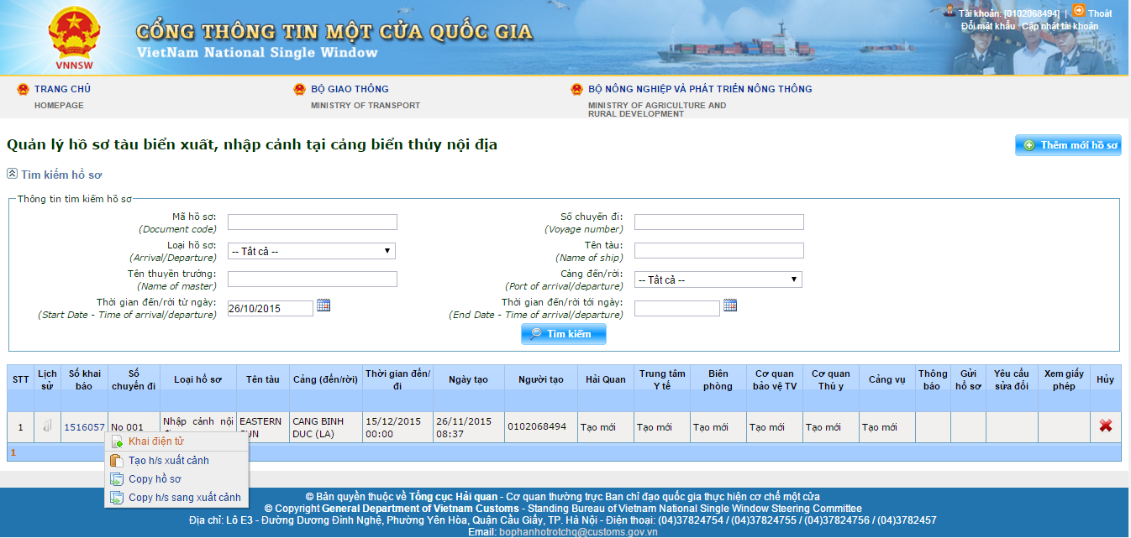
Bước 2: Hệ thống hiển thị thông tin của hồ sơ. Nhấn nút ở góc phải màn hình:
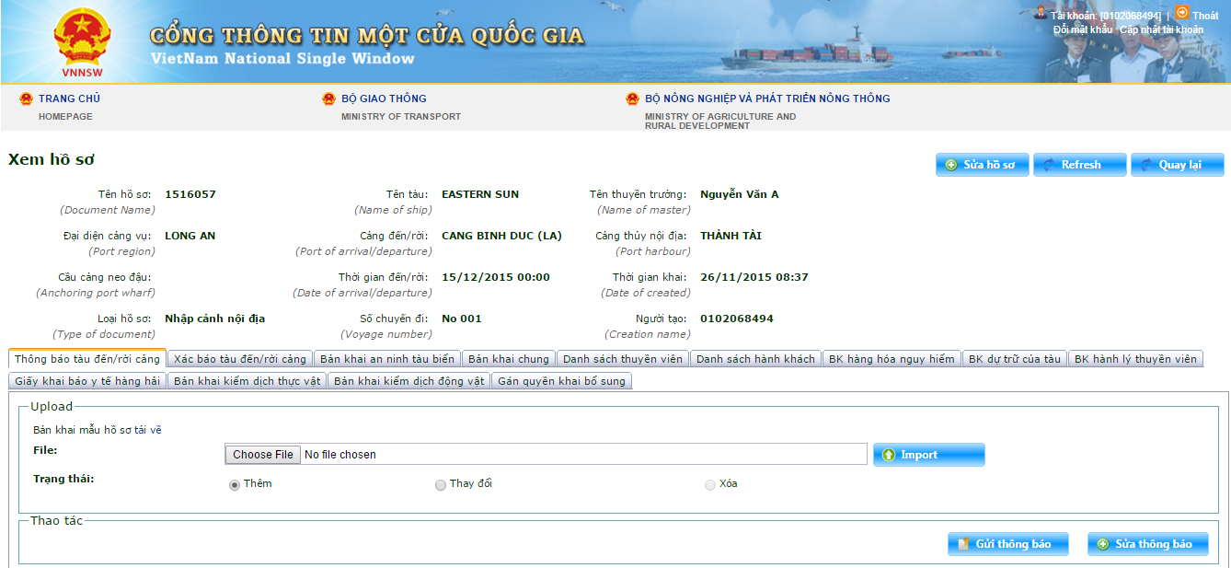
>> Hệ thống hiển thị màn hình sửa thông tin chung hồ sơ:
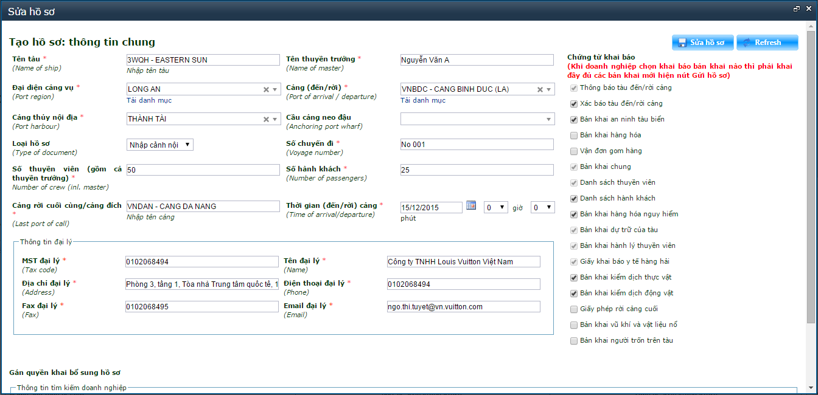
Bước 3: Nhập các thông tin cần sửa của hồ sơ:
Chú ý: các trường dấu (*) là các trường thông tin bắt buộc nhập
- Các thông tin nhập/chọn giống như Thêm mới thông tin chung hồ sơ
Bước 4:
- Nhấn nút để chỉnh sửa thông tin chung hồ sơ.
- Nhấn nút , góc phải phía trên của màn hình sửa để hủy bỏ, hệ thống sẽ không cập nhật thông tin này
- Nhấn nút để làm mới lại thông tin chung hồ sơ.

Hủy hồ sơ
Chức năng cho phép hãng tàu, đại lý hãng tàu xóa bộ hồ sơ. Hệ thống chỉ cho phép xóa hồ sơ khi hồ sơ ở trạng thái “Tạo mới” của cả 6 Bộ/Ngành. Hồ sơ ở trạng thái khác tạo mới thì doanh nghiệp không được chủ động xóa hồ sơ mà phải gửi yêu cầu hủy thủ tục đến Cảng vụ.
Trường hợp xóa hồ sơ: Từ màn hình Danh sách hồ sơ >> chọn bộ hồ sơ ở trạng thái “Tạo mới”, Nhấn nút ở cột Hủy để xóa bộ hồ sơ >> Màn hình hiển thị popup xác nhận Xóa hồ sơ:
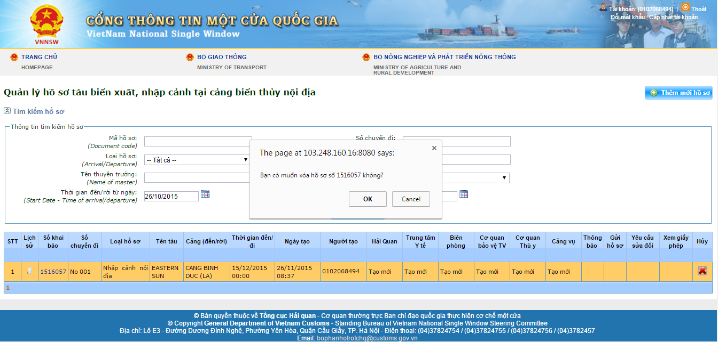
- Chọn OK: Thực hiện xóa hồ sơ thành công
- Chọn Cancel: Hệ thống không thực hiện xóa hồ sơ
Trường hợp yêu cầu hủy hồ sơ: Từ màn hình Danh sách hồ sơ >> chọn bộ hồ sơ ở trạng thái khác trạng thái Tạo mới >> nhấn nút ở cột hủy để gửi yêu cầu hủy bộ hồ sơ >> Hiển thị màn hình gửi yêu cầu hủy thủ tục:
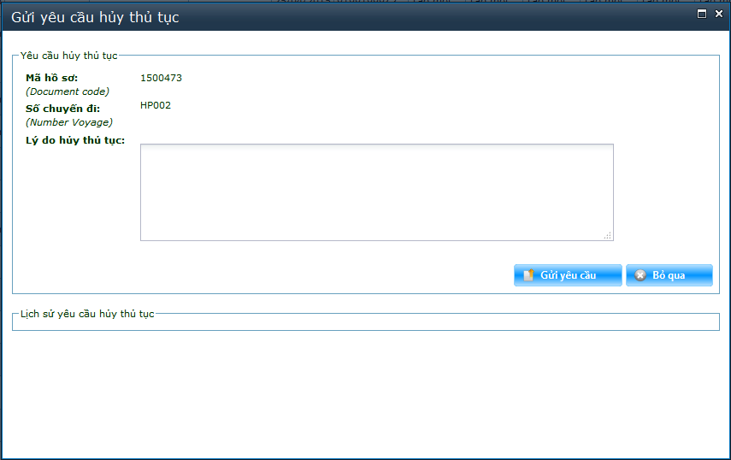
- Nhấn nút “Bỏ qua” nếu không muốn hủy hồ sơ
- Trường hợp muốn hủy hồ sơ, doanh nghiệp nhập “Lý do hủy thủ tục” và Nhấn nút “Gửi yêu cầu” >> Hiển thị màn hình xác nhận hủy thủ tục:
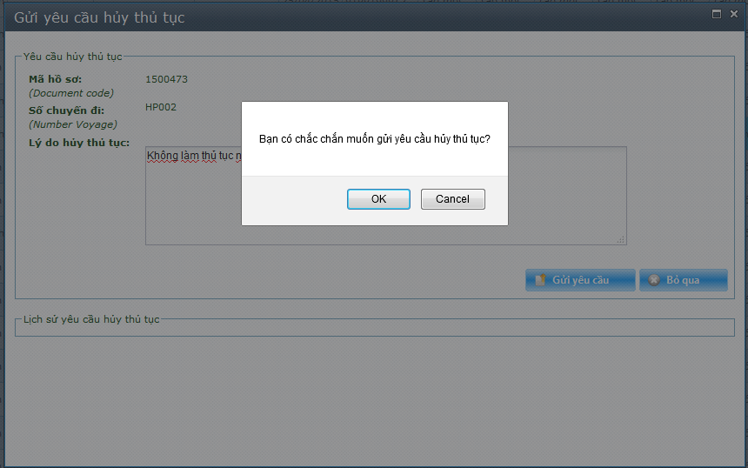
- Trường hợp không muốn gửi yêu cầu hủy thủ tục >> nhấn nút “Cancel”
- Trường hợp muốn tiếp tục hủy thủ tục >> nhấn nút OK. Hệ thống thông báo gửi yêu cầu hủy thành công. Màn hình hiển thị lịch sử yêu cầu hủy thủ tục:
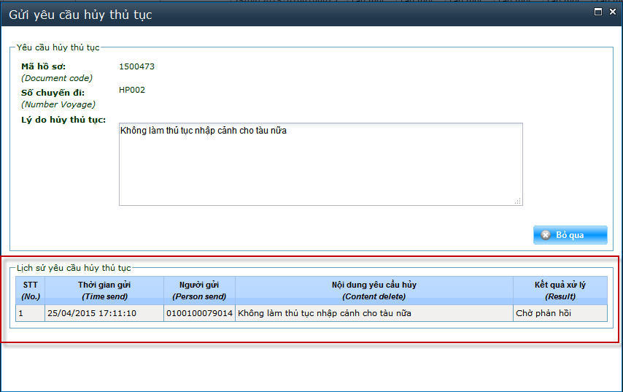
Lưu ý: Hãng tàu, đại lý hãng tàu chỉ được xóa những hồ sơ do mình khai báo, những hồ sơ được gán quyền khai bổ sung thì không hiển thị nút xóa hồ sơ. Tương tự với trường hợp xin hủy hồ sơ.

Xem lịch sử giao dịch hồ sơ
Chức năng cho phép hãng tàu, đại lý hãng tàu xem thông tin về lịch sử tác động của bộ hồ sơ.
Bước 1: Tại màn hình Danh sách hồ sơ >> chọn bộ hồ sơ cần xem lịch sử giao dịch >> nhấn nút  để vào màn hình xem lịch sử hồ sơ:
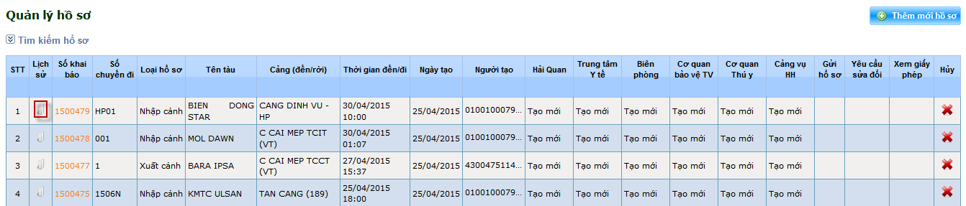
Bước 2: Hiển thị màn hình chi tiết lịch sử của bộ hồ sơ:
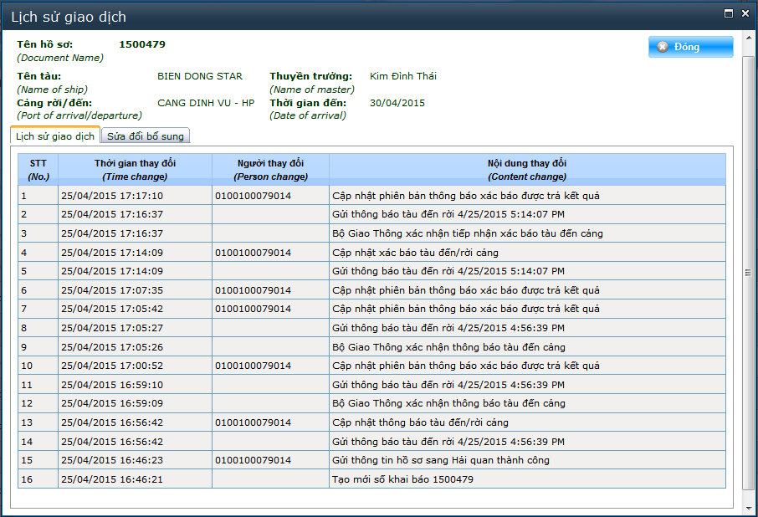
- Chọn để đóng màn hình lịch sử giao dịch bộ hồ sơ.

Khai báo các bản khai trong hồ sơ
Chức năng cho phép hãng tàu, đại lý hãng tàu khai báo các bản khai bằng upload file excel hoặc khai báo trực tiếp trên giao diện.
- Hồ sơ nhập cảnh nội địa bắt buộc khai báo các bản khai sau:
- Thông báo tàu đến/rời cảng
- Bản khai chung
- Danh sách thuyền viên
- Bản khai dự trữ tàu
- Bản khai hành lý thuyền viên
- Giấy khai báo y tế hàng hải
- Hồ sơ xuất cảnh nội địa bắt buộc khai báo các bản khai sau:
- Thông báo tàu đến/rời cảng
- Bản khai chung
- Danh sách thuyền viên
- Bản khai dự trữ của tàu
- Khi thực hiện khai báo bản khai nào, doanh nghiệp vào Tab của bản khai đó để thực hiện khai trực tiếp hoặc khai báo bằng upload file excel.
- Thời gian gửi các chứng từ rời sang Cảng vụ:
 | Nhập cảnh nội địa | Xuất cảnh nội địa
Thông báo tàu đến/rời cảng | - Khai báo và gửi trước 8h (trước khi tàu dự kiến đến cảng)  - Sửa và gửi trước 8h (trước khi tàu dự kiến đến cảng) | - Khai báo và gửi trước 2h (trước khi tàu dự kiến rời cảng)  - Sửa và gửi trước 2h (trước khi tàu dự kiến rời cảng)
Xác báo tàu đến/ rời cảng | - Khai báo và gửi trước 2h (trước khi tàu dự kiến đến cảng)  - Sửa và gửi trước 2h (trước khi tàu dự kiến đến cảng) | - Không có
Bản khai an ninh tàu biển | - Khai báo và gửi trước 24h (trước khi tàu dự kiến đến cảng)  - Sửa và gửi trước 24h (trước khi tàu dự kiến đến cảng) | - Không có

Khai báo bằng upload file excel
Chức năng cho phép hãng tàu, đại lý hãng tàu thực hiện khai báo các bản khai bằng upload excel. Doanh nghiệp thực hiện lấy file template mẫu trong mục TIỆN ÍCH >> THÔNG TIN TÀI LIỆU
Lưu ý: Không thực hiện sửa định dạng các ô trong file template.
Hướng dẫn nhập dữ liệu vào file excel:
Bước 1: Tại màn hình trang chủ, vào menu “TIỆN ÍCH” >> chọn mục “THÔNG TIN TÀI LIỆU” >> màn hình hiển thị danh mục các tài liệu của hệ thống:
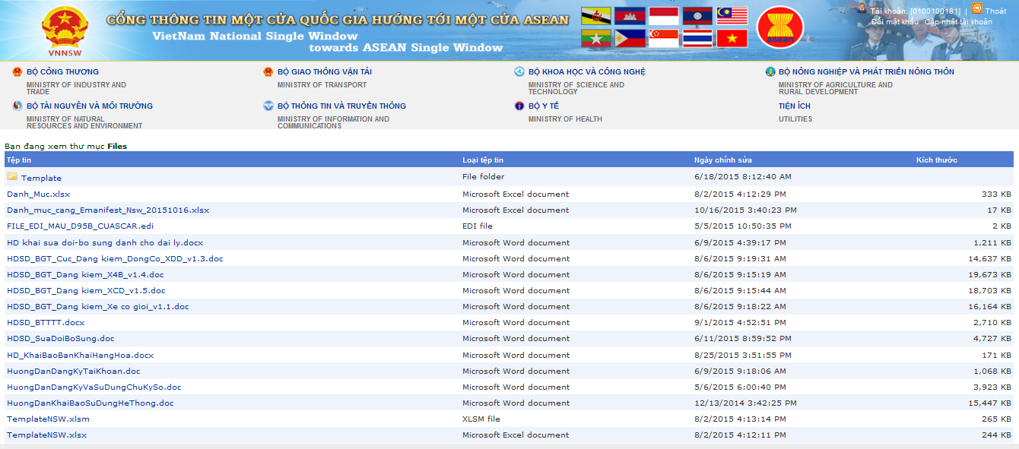
Bước 2: Download file template mẫu ở danh mục tài liệu cuối cùng
Bước 3: Mở file template:
File excel tải về có tất cả 18 sheet, trong đó:
- Sheet 1 – “Declaration list”: mô tả các danh mục sử dụng trên hệ thống, Doanh nghiệp có thể vào tra cứu theo mã, tên danh mục. Khi tra cứu, thực hiện bôi đen danh mục cần tìm (bao gồm mã+tên), nhấn “CTRL+F” >> mục “Find what” nhập vào mã hoặc tên và nhấn “Find Next” để tìm được kết quả mong muốn.
- Sheet 2 đến sheet 17 – sheet khai báo các bản khai:
+ Doanh nghiệp kiểm tra, khai báo bản khai nào thì giữ lại sheet đó, những sheet khác thực hiện Delete (Xóa) để giảm nhẹ dung lượng file excel;
+ Tại mỗi sheet tương ứng với từng bản khai, đối với từng trường thông tin đã có comment hướng dẫn Doanh nghiệp nhập liệu: ví dụ nhập vào dữ liệu kiểu số, xâu ký tự, ngày tháng, danh mục,… Doanh nghiệp lưu ý nhập đúng định dạng dữ liệu, nếu không sẽ không lưu được thông tin;
+ Sau khi nhập dữ liệu xong của 1 bản khai, hay nhập tất cả dữ liệu của các bản khai cần khai báo, doanh nghiệp Lưu file excel và thực hiện upload thông tin theo hướng dẫn dưới đây:

Khai báo Thông báo tàu đến/rời cảng

Thêm mới Thông báo tàu đến/rời cảng
Chức năng cho phép hãng tàu, đại lý hãng tàu khai báo Thông báo tàu đến/rời cảng bằng upload file Excel.
Bước 1: Tại màn hình Danh sách hồ sơ >> chọn hồ sơ cần khai báo >> chọn chuột phải vào bản ghi của hồ sơ >> chọn Khai điện tử:
>> Hệ thống hiển thị màn hình khai báo các bản khai, tab khai báo Thông báo tàu đến/rời cảng ở tab đầu tiên:
Bước 2: Chọn file template đã nhập đầy đủ dữ liệu bản khai “Thông báo tàu đến/rời cảng” để upload bằng cách nhấn “Browse” >> chọn file từ máy tính:
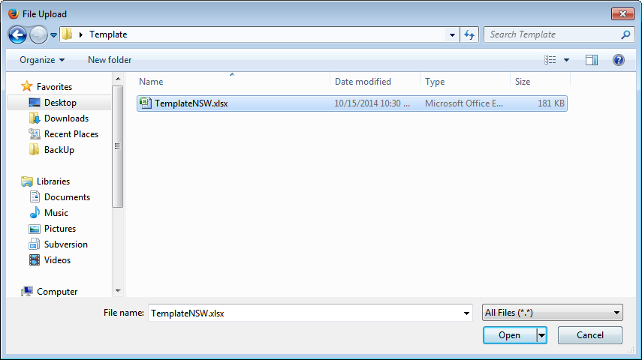
Bước 4: Nhấn Open để hoàn tất quá trình chọn file upload excel.
Bước 5: Chọn Trạng thái có radiobutton “Thêm”: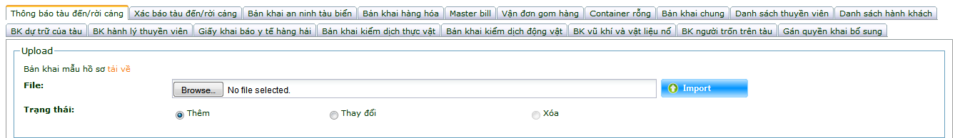
Bước 6: Nhấn nút để upload Thông báo tàu đến/rời cảng. Hệ thống thông báo kết quả “Cập nhật dữ liệu thành công”:
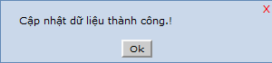
Bước 7: Kết quả sau khi upload Thông báo tàu đến/rời cảng thành công được hiển thị như sau:
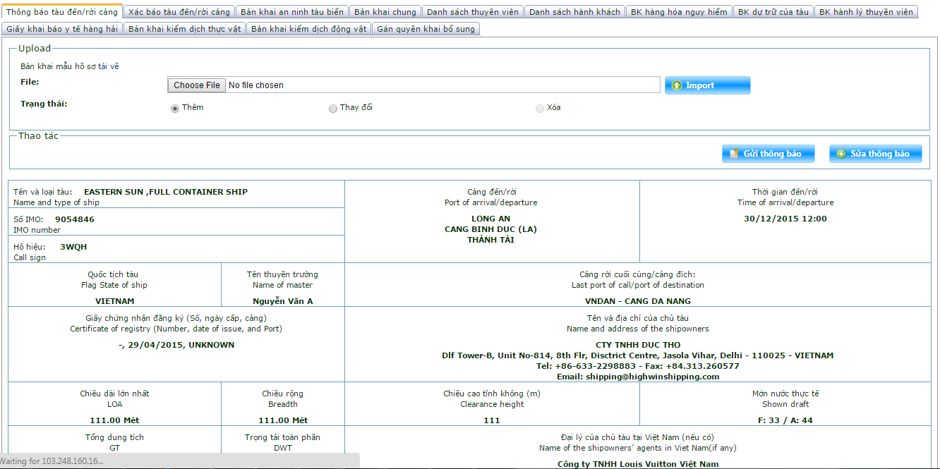

Sửa Thông báo tàu đến/rời cảng
Chức năng cho phép hãng tàu, đại lý hãng tàu chỉnh sửa Thông báo tàu đến/rời cảng bằng upload file Excel
Bước 1: Tại màn hình Danh sách hồ sơ >> chọn hồ sơ cần khai báo >> chọn chuột phải vào bản ghi của hồ sơ >> chọn Khai điện tử:
>> Hệ thống hiển thị màn hình khai báo các bản khai, tab khai báo Thông báo tàu đến/rời cảng ở tab đầu tiên:
Bước 2: Chọn file template đã nhập đầy đủ dữ liệu bản khai “Thông báo tàu đến/rời cảng” cần chỉnh sửa để upload bằng cách nhấn “Browse” >> chọn file từ máy tính:
Bước 4: Nhấn Open để hoàn tất quá trình chọn file upload excel.
Bước 5: Chọn Trạng thái có radio button “Thay đổi”:
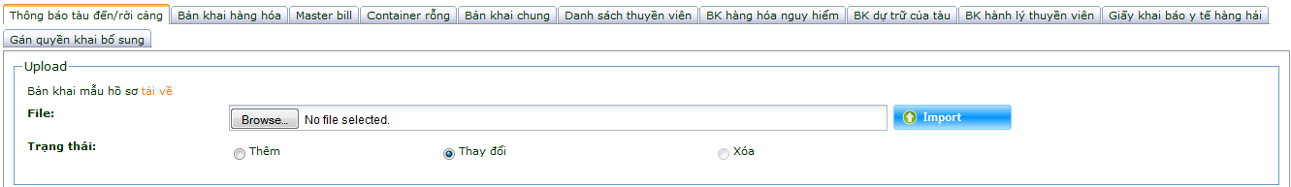
Bước 6: Nhấn nút để upload Thông báo tàu đến/rời cảng. Hệ thống thông báo kết quả “Cập nhật dữ liệu thành công”:
Bước 7: Kết quả sau khi upload Thông báo tàu đến/rời cảng thành công được hiển thị như sau:
Tương tự khi khai báo với các bản khai khác, tuy nhiên các bản khai khác có thể có thêm chức năng “Xóa thông tin bản khai”. Các bản khai không được phép xóa:
- Thông báo tàu đến/rời cảng
- Xác báo tàu đến/rời cảng
- Bản khai an ninh tàu biển
- Bản khai chung
Khi Doanh nghiệp muốn xóa bản khai: Check chọn radio button “Xóa” và nhấn “Import” để xóa thành công dữ liệu

Khai báo trực tiếp

Khai báo Thông báo tàu đến/rời cảng
Chức năng cho phép hãng tàu, đại lý hãng tàu khai báo thông tin Thông báo tàu đến/rời cảng trực tiếp trên giao diện.
Bước 1: Tại màn hình Danh sách hồ sơ >> chọn hồ sơ cần khai báo >> chọn chuột phải vào bản ghi của hồ sơ >> chọn Khai điện tử:
>> Hệ thống hiển thị màn hình khai báo các bản khai, tab khai báo Thông báo tàu đến/rời cảng ở tab đầu tiên:
Bước 2: Nhấn nút . Màn hình hiển thị popup:
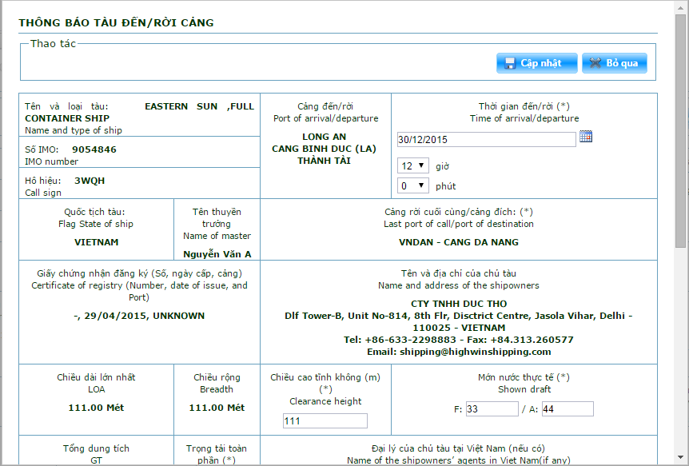
Chú ý:
- Các thông tin đã được load lên màn hình (chữ in đậm) là những thông tin Doanh nghiệp đã khai báo khi tạo hồ sơ, thông tin chung của tàu, thông tin đại lý. Các trường còn lại doanh nghiệp thực hiện khai báo thông tin.
- Các trường có dấu (*) là bắt buộc nhập.
Bước 3: Sau khi nhập đầy đủ các thông tin, doanh nghiệp nhấn nút để lưu thông tin đã khai báo. Màn hình sau khi thêm mới thông tin được hiển thị như sau:
- Nhấn để hủy bỏ thao tác khai báo bản khai (thông tin doanh nghiệp vừa khai báo không được lưu lại)

Sửa Thông báo tàu đến/rời cảng
Chức năng cho phép hãng tàu, đại lý hãng tàu chỉnh sửa thông tin Thông báo tàu đến/rời cảng trực tiếp trên giao diện.
Bước 1: Tại màn hình Danh sách hồ sơ >> chọn hồ sơ cần khai báo >> chọn chuột phải vào bản ghi của hồ sơ >> chọn Khai điện tử:
>> Hệ thống hiển thị màn hình khai báo các bản khai, tab khai báo Thông báo tàu đến/rời cảng ở tab đầu tiên:
Bước 2: Nhấn nút . Màn hình hiển thị popup:
Chú ý:
- Các thông tin đã được load lên màn hình (chữ in đậm) là những thông tin Doanh nghiệp đã khai báo khi tạo hồ sơ, thông tin chung của tàu, thông tin đại lý. Các trường còn lại đã có thông tin, doanh nghiệp thực hiện chỉnh sửa thông tin.
- Các trường có dấu (*) là bắt buộc nhập.
Bước 3:
- Sau khi chỉnh sửa thông tin, doanh nghiệp:
+ Nhấn nút để lưu thông tin đã chỉnh sửa.
+ Nhấn nút để hủy bỏ thao tác chỉnh sửa bản khai (thông tin doanh nghiệp vừa chỉnh sửa không được cập nhật lại)

Các chức năng gửi hồ sơ sang hệ thống các Bộ và nhận kết quả trả về

Chức năng gửi hồ sơ nhập cảnh nội địa sang hệ thống các Bộ và nhận kết quả trả về
Sau khi khai báo các bản khai của hồ sơ nhập cảnh nội địa, doanh nghiệp thực hiện gửi hồ sơ sang hệ thống các Bộ (trường hợp tích chọn đầy đủ các bản khai – các bản khai cần khai báo là phần khoanh đỏ):
- Trong đó:
- Gửi sang Cảng vụ:
- Các chứng từ gửi rời: Bản khai an ninh, Thông báo tàu đến/rời cảng, Xác báo tàu đến/rời cảng
- Các bản khai: Bản khai chung, Danh sách thuyền viên, Bản khai hàng hóa nguy hiểm, Bản khai an ninh tàu biển
- Gửi sang Hải quan:
- Chứng từ gửi rời: Xác báo tàu đến/rời cảng
- Các bản khai: Bản khai chung, Bản khai hàng hóa, Danh sách thuyền viên, Bản khai dự trữ tàu, Bản khai hành lý thuyền viên, Bản khai hàng hóa nguy hiểm
- Gửi sang Trung tâm Y tế:
- Chứng từ gửi rời: Xác báo tàu đến/rời cảng
- Các bản khai: Giấy khai báo y tế hàng hải, Danh sách thuyền viên, Danh sách hành khách
- Gửi sang Cơ quan bảo vệ thực vật:
- Chứng từ gửi rời: Xác báo tàu đến/rời cảng
- Các bản khai: Bản khai kiểm dịch thực vật
- Gửi sang Cơ quan thú y:
- Chứng từ gửi rời: Xác báo tàu đến/rời cảng
- Các bản khai: Bản khai kiểm dịch động vật
- Gửi sang Biên phòng:
- Chứng từ gửi rời: Xác báo tàu đến/rời cảng
- Các bản khai: Bản khai chung, Danh sách thuyền viên, Danh sách hành khách, Bản khai hàng hóa nguy hiểm, Bản khai vũ khí và vật liệu nổ, Bản khai người trốn trên tàu
- Gửi thông báo tàu đến/rời cảng sang Cảng vụ
- Tại màn hình thông tin chi tiết hồ sơ, tab Thông báo tàu đến/rời cảng đã có dữ liệu >> Nhấn nút “Gửi thông báo” (phần khoanh đỏ):
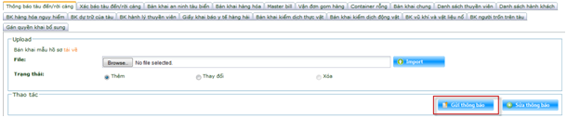
- Màn hình hiển thị thông báo gửi thành công:
- Sau khi xử lý, hệ thống Cảng vụ trả kết quả xử lý với các trạng thái:
- Từ chối Thông báo tàu đến/rời cảng:
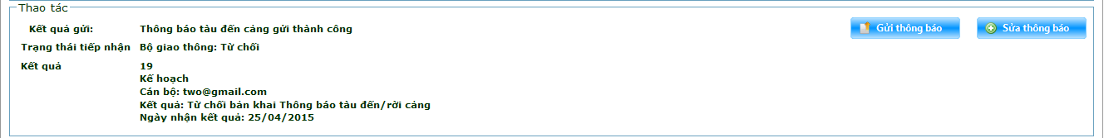
- Chấp nhận Thông báo tàu đến/rời cảng
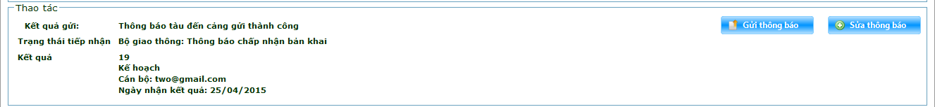
- Gửi xác báo tàu đến/rời cảng sang hệ thống các Bộ
- Tại màn hình thông tin chi tiết hồ sơ, tab Xác báo tàu đến/rời cảng đã có dữ liệu >> Nhấn nút “Gửi xác báo” (phần khoanh đỏ):
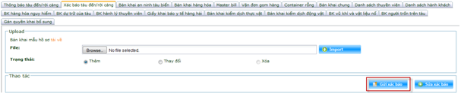
- Màn hình hiển thị Xác báo tàu đến/rời cảng gửi thành công sang hệ thống các Bộ:
- Gửi bản khai an ninh tàu biển sang hệ thống Cảng vụ
- Tại màn hình thông tin chi tiết hồ sơ, tab Bản khai an ninh tàu biển đã có dữ liệu >> Nhấn nút “Gửi bản khai” (phần khoanh đỏ):
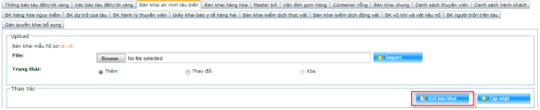
- Màn hình hiển thị thông báo gửi thành công:
- Sau khi xử lý, hệ thống Cảng vụ trả kết quả xử lý với các trạng thái:
- Từ chối Bản khai an ninh tàu biển:
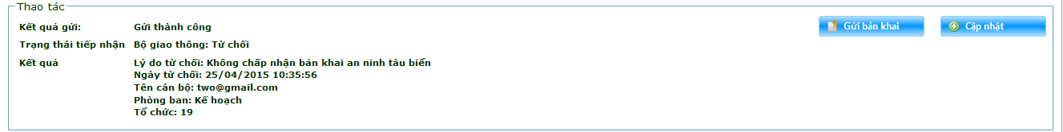
- Chấp nhận Bản khai an ninh tàu biển:
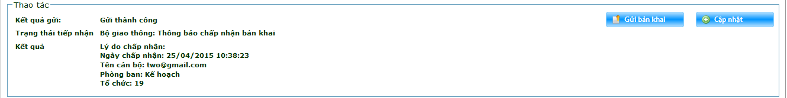
- Gửi hồ sơ sang hệ thống các Bộ:
- Tại màn hình danh sách hồ sơ, tìm kiếm hồ sơ cần gửi (đã khai đầy đủ các bản khai mà doanh nghiệp check chọn khai khi tạo hồ sơ) >> Nhấn nút tại cột “Gửi hồ sơ”:
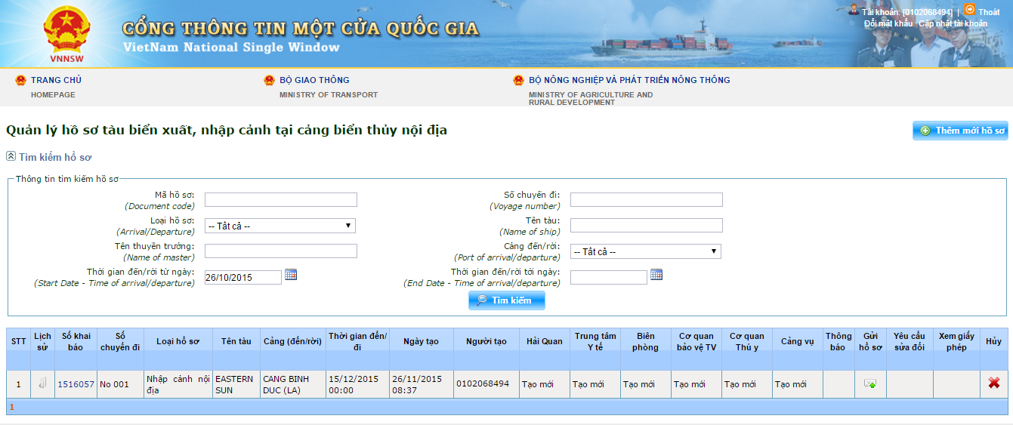
- Màn hình hiển thị thông báo hoàn thành gửi sang các Bộ:
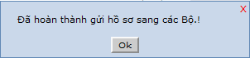
- Sau khi gửi thành công, trạng thái hồ sơ ở các Bộ/Ngành là “Tiếp nhận”. Trường hợp không có bản khai thuộc Bộ/Ngành, trạng thái là “Không có bản khai:
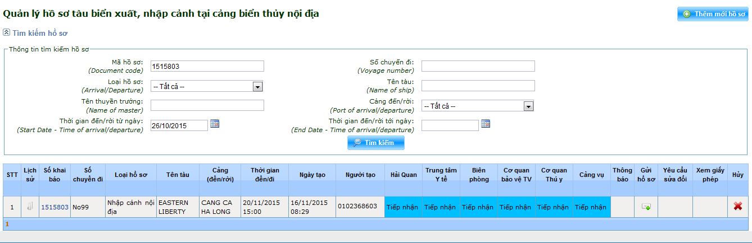
- Doanh nghiệp chủ động sửa đổi/bổ sung hồ sơ:
- Trường hợp hồ sơ có trạng thái của tất cả các Bộ/Ngành là “Tạo mới”, hoặc “Tiếp nhận” thì Doanh nghiệp có thể chỉnh sửa thông tin hồ sơ và nhấn nút gửi ở ngoài màn hình danh sách hồ sơ để thực hiện gửi lại hồ sơ, thông tin mới sẽ được cập nhật ở hệ thống của các Bộ/Ngành;
- Trường hợp hồ sơ có ít nhất 1 Bộ/Ngành chưa xử lý, Doanh nghiệp vẫn có thể sửa đổi bản khai mà Bộ/Ngành đó tiếp nhận và nhấn nút gửi ở ngoài màn hình danh sách hồ sơ, bản khai đó sẽ được cập nhật ở Bộ/Ngành đó;
- Trường hợp hồ sơ đã được tất cả các Bộ/Ngành xử lý, nhưng trước khi được phê duyệt trạng thái cuối cùng, doanh nghiệp phải gửi phiếu yêu cầu sửa đổi/bổ sung sang các Bộ/Ngành. Riêng cơ quan Hải quan, sau trạng thái “Thông quan”, doanh nghiệp vẫn có thể gửi phiếu yêu cầu sửa đổi/bổ sung để gửi sửa đổi/bổ sung hồ sơ.
- Gửi sửa đổi/bổ sung hồ sơ sang Biên phòng:
Bước 1: Khi hồ sơ ở trạng thái “Chấp nhận”, doanh nghiệp viết và gửi phiếu yêu cầu sửa đổi/bổ sung sang Biên phòng. Thực hiện Nhấn nút “Yêu cầu sửa đổi” (phần khoanh tròn đỏ):
- Hệ thống hiển thị màn hình phiếu yêu cầu sửa đổi/bổ sung hồ sơ:
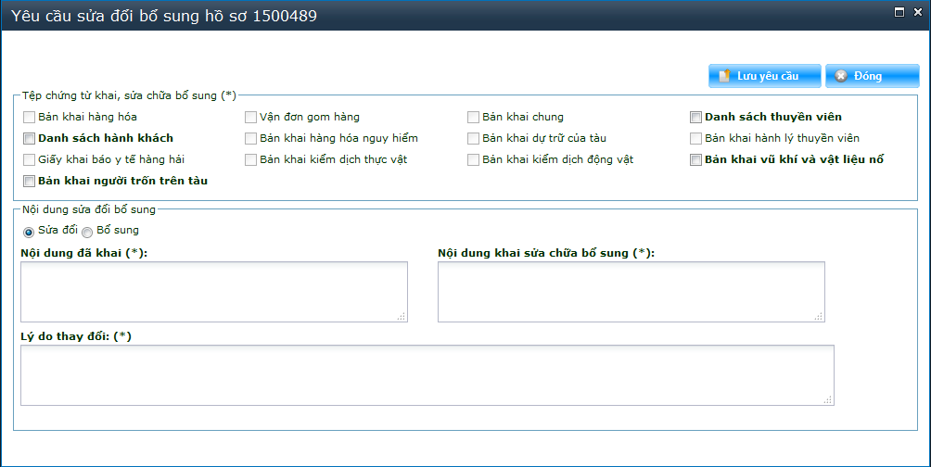
- Biên phòng nhận sửa đổi/bổ sung các bản khai (là các bản khai được tô đậm):
- Danh sách thuyền viên
- Danh sách hành khách
- Bản khai vũ khí và vật liệu nổ
- Bản khai người trốn trên tàu
- Doanh nghiệp sửa đổi bản khai nào thì tick chọn vào bản khai đó
- Các thông tin cần khai báo:
- Checkbox “Sửa đổi”, “Bổ sung”
- Nội dung đã khai (bắt buộc)
- Nội dung khai sửa đổi bổ sung (bắt buộc)
- Lý do thay đổi (bắt buộc)
Bước 2: Sau khi nhập đầy đủ thông tin, Nhấn nút “Lưu yêu cầu” ở góc phải màn hình.
Bước 3: Doanh nghiệp vào sửa đổi/bổ sung thông tin hồ sơ, bản khai và thực hiện Nhấn nút để gửi lại hồ sơ.
- Trạng thái yêu cầu sửa đổi lúc này là “Chờ tiếp nhận sửa đổi” (phần khoanh tròn đỏ):
- Nếu yêu cầu sửa đổi bị từ chối, doanh nghiệp tạo lại phiếu yêu cầu sửa đổi bổ sung và thực hiện gửi lại các bước như trên;
- Nếu yêu cầu được chấp nhận, thông tin sửa đổi sẽ được cập nhật trên hệ thống Biên phòng.
- Gửi sửa đổi/bổ sung hồ sơ sang Trung tâm y tế:
- Tương tự như gửi sửa đổi/bổ sung sang Biên phòng. Các bản khai Trung tâm y tế nhận sửa đổi là:
- Giấy khai báo y tế hàng hải
- Gửi sửa đổi/bổ sung hồ sơ sang Cơ quan bảo vệ thực vật:
- Tương tự như gửi sửa đổi/bổ sung sang Biên phòng. Các bản khai Cơ quan bảo vệ thực vật nhận sửa đổi là:
- Bản khai kiểm dịch thực vật
- Gửi sửa đổi/bổ sung hồ sơ sang Cơ quan thú y:
- Tương tự như gửi sửa đổi/bổ sung sang Biên phòng. Các bản khai Cơ quan thú y nhận sửa đổi là:
- Bản khai kiểm dịch động vật
- Gửi sửa đổi/bổ sung hồ sơ sang Cảng vụ:
- Tương tự như gửi sửa đổi/bổ sung sang Biên phòng. Các bản khai Cảng vụ nhận sửa đổi là:
- Bản khai chung
- Gửi sửa đổi/bổ sung hồ sơ sang Hải quan:
- Tương tự như gửi sửa đổi/bổ sung sang Biên phòng. Các bản khai Hải quan nhận sửa đổi là:
- Bản khai hàng hóa
- Vận đơn gom hàng
- Bản khai hàng hóa nguy hiểm
- Bản khai dự trữ tàu
- Bản khai hành lý thuyền viên
- Bộ/Ngành yêu cầu Doanh nghiệp sửa đổi/bổ sung hồ sơ:
- Khi doanh nghiệp nhận được trạng thái trả về của các Bộ/Ngành là “Yêu cầu sửa đổi bổ sung”, doanh nghiệp nhấn vào trạng thái 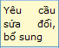 của Bộ/Ngành đó >> hệ thống hiển thị màn hình chi tiết kết quả xử lý, ví dụ Biên phòng:
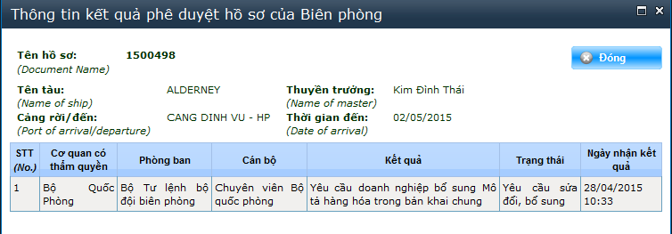
- Doanh nghiệp vào sửa đổi thông tin hồ sơ và Nhấn nút để gửi lại hồ sơ. Hồ sơ sau khi gửi có trạng thái của Biên phòng là “Tiếp nhận hồ sơ sửa đổi bổ sung”: 
- Xem kết quả xử lý của các Bộ/Ngành:
- Sau khi xử lý hồ sơ, hệ thống các Bộ trả về kết quả xử lý, thể hiện trên các cột:
- Thủ tục gửi Cảng vụ: trả về kết quả xử lý với các trạng thái:
- Chấp nhận
- Từ chối (Yêu cầu sửa đổi bổ sung)
- Hủy lệnh điều động
- Xác nhận hoàn thành thủ tục
- Thủ tục gửi các Bộ, trả về kết quả xử lý với các trạng thái:
- Chấp nhận
- Yêu cầu sửa đổi bổ sung
- Đã tiếp nhận đầy đủ các bản khai (Biên phòng)
- Từ chối phê duyệt (Biên phòng)
- Đã hoàn thành kiểm dịch và đủ điều kiện nhập cảnh (Trung tâm y tế, Cơ quan bảo vệ thực vật, Cơ quan thú y)
- Đã hoàn thành kiểm dịch và không đủ điều kiện nhập cảnh (Trung tâm y tế, Cơ quan bảo vệ thực vật, Cơ quan thú y)
- Thông quan (Hải quan)
- Doanh nghiệp nhấn vào link Trạng thái hồ sơ ở mỗi cột thủ tục gửi các Bộ/Ngành để xem thông tin xử lý chi tiết. Ví dụ: Trung tâm y tế với trạng thái trả về là Chấp nhận
- Hệ thống mở popup thông tin xử lý hồ sơ:
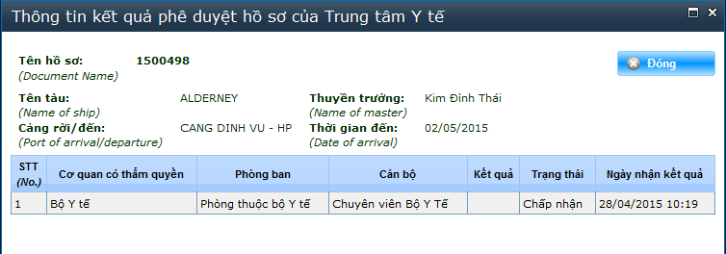

Chức năng gửi hồ sơ xuất cảnh nội địa sang hệ thống các Bộ và nhận kết quả trả về
Sau khi khai báo các bản khai của hồ sơ xuất cảnh nội địa, doanh nghiệp thực hiện gửi hồ sơ sang hệ thống các Bộ (trường hợp tích chọn đầy đủ các bản khai):
- Trong đó:
- Gửi sang Cảng vụ:
- Chứng từ gửi rời: Thông báo tàu đến/rời cảng
- Các bản khai: Bản khai chung, Danh sách thuyền viên
- Gửi sang Hải quan:
- Chứng từ gửi rời: Thông báo tàu đến/rời cảng
- Các bản khai: Bản khai chung, Danh sách thuyền viên, Bản khai hàng hoá, Bản khai dự trữ của tàu, Bản khai hành lý hành khách.
- Gửi sang cơ quan bảo vệ thực vật, cơ quan thú y, trung tâm y tế:
- Các chứng từ gửi rời: Thông báo tàu đến/rời cảng
- Gửi sang Biên phòng:
- Các chứng từ gửi rời: Thông báo tàu đến/rời cảng
- Các bản khai: Bản khai chung, Danh sách thuyền viên, Danh sách hành khách, Bản khai hàng hóa nguy hiểm, Bản khai vũ khí và vật liệu nổ, Bản khai người trốn trên tàu.
- Gửi thông báo tàu rời cảng sang Cảng vụ
- Tại màn hình thông tin hồ sơ, tab Thông báo tàu rời cảng đã có dữ liệu >> Nhấn nút “Gửi thông báo” (phần khoanh đỏ):
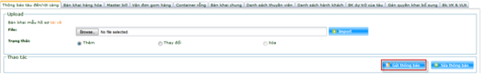
- Màn hình hiển thị thông báo gửi thành công:
- Sau khi xử lý, hệ thống Cảng vụ trả kết quả xử lý với các trạng thái:
- Từ chối:
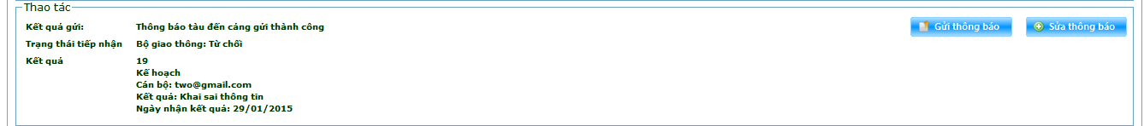
- Chấp nhận:
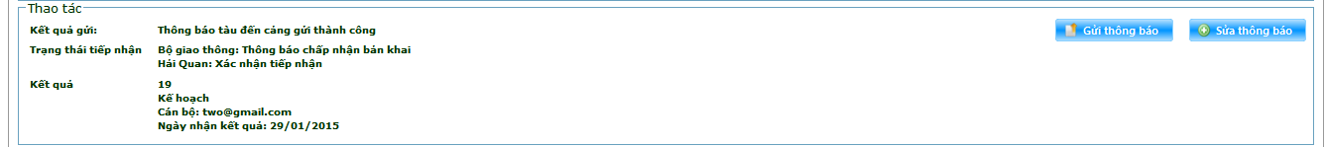
- Gửi hồ sơ sang hệ thống các Bộ:
- Tại màn hình danh sách hồ sơ, tìm kiếm hồ sơ cần gửi (đã khai đầy đủ các bản khai của hồ sơ) >> Nhấn nút tại cột “Gửi hồ sơ”;
- Màn hình hiển thị thông báo hoàn thành gửi sang các Bộ:
- Trạng thái các Bộ/Ngành chuyển thành “Tiếp nhận”, trường hợp không có bản khai thuộc Bộ/Ngành, trạng thái là “Không có bản khai”:
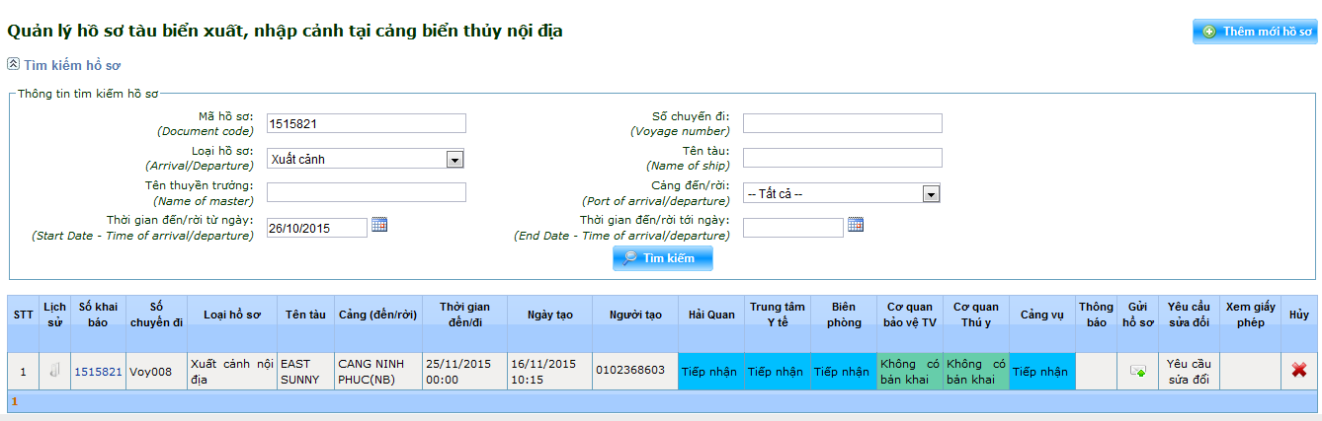
- Doanh nghiệp chủ động sửa đổi/bổ sung hồ sơ
Tương tự như hồ sơ nhập cảnh nội địa
- Bộ/Ngành yêu cầu Doanh nghiệp sửa đổi/bổ sung hồ sơ
Tương tự như hồ sơ nhập cảnh nội địa
- Xem kết quả xử lý của các Bộ/Ngành
- Sau khi xử lý hồ sơ, hệ thống các Bộ trả về kết quả xử lý, thể hiện trên các cột:
- Thủ tục gửi Cảng vụ, trả về kết quả xử lý với các trạng thái:
- Chấp nhận
- Từ chối (Yêu cầu sửa đổi bổ sung)
- Xác nhận hoàn thành thủ tục
- Hủy Giấy phép rời cảng
- Thủ tục gửi Biên phòng, trả về kết quả xử lý với các trạng thái:
- Chấp nhận
- Yêu cầu sửa đổi bổ sung
- Đã tiếp nhận đầy đủ các bản khai
- Từ chối phê duyệt
- Thủ tục gửi Cơ quan thú y, cơ quan bảo vệ thực vật: không xử lý hồ sơ (theo nghị định 21) nên trạng thái hồ sơ vẫn là “Tiếp nhận”.
- Doanh nghiệp nhấn vào link Trạng thái hồ sơ ở mỗi cột thủ tục gửi các Bộ để xem thông tin các Bộ/Ngành trả về.

Xem và In giấy phép
Cho phép Doanh nghiệp xem thông tin về giấy phép, in thông tin giấy phép (chỉ xem và in được khi hồ sơ đã được Cảng vụ cấp giấy phép)
- Nghiệp vụ Nhập cảnh nội địa: Xem/In Lệnh điều động
- Nghiệp vụ Xuất cảnh nội địa: Xem/In Giấy phép rời cảng
Doanh nghiệp thực hiện tìm kiếm hồ sơ
Bước 1: Vào màn hình tìm kiếm hồ sơ. Thực hiện tìm kiếm bộ hồ sơ cần Xem/In giấy phép. Nhấn “Xem” tại cột “Xem giấy phép” (ví dụ là Lệnh điều động):
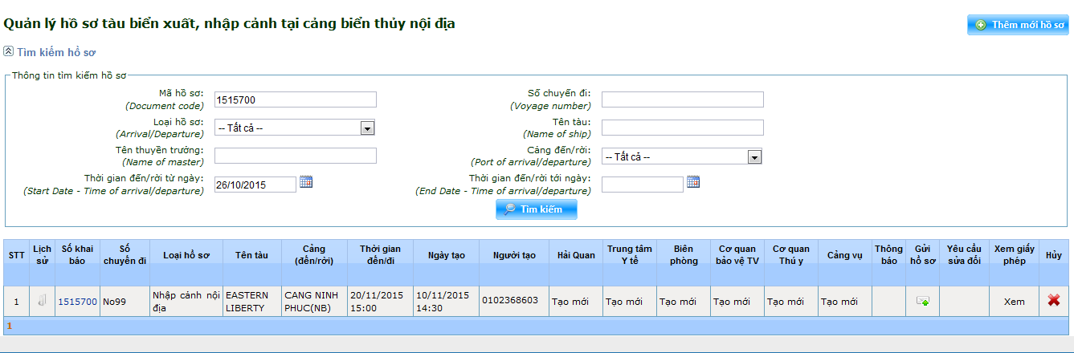
Bước 2: Hệ thống hiển thị màn hình xem thông tin Lệnh điều động:
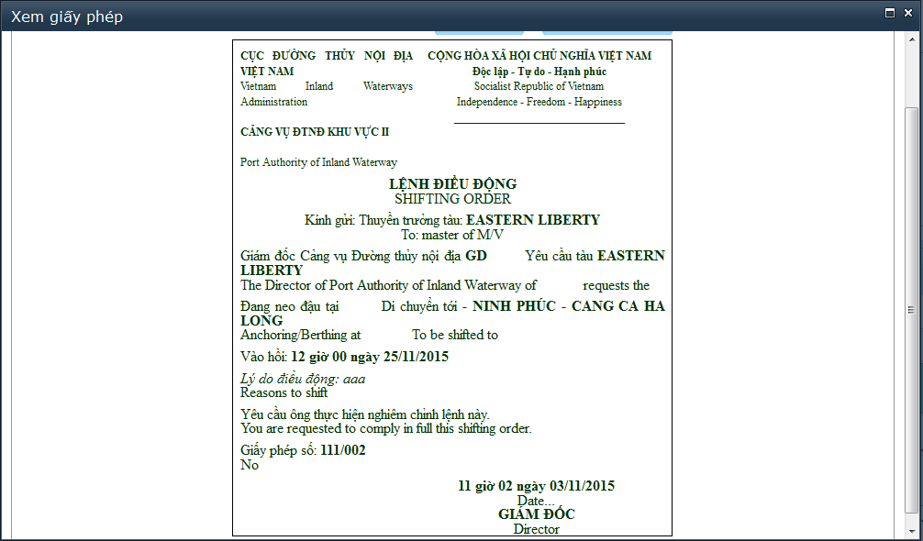
- Có thể xem Lịch sử cấp lệnh điều động bằng cách chuyển sang tab “Lịch sử cấp lệnh điều động”:
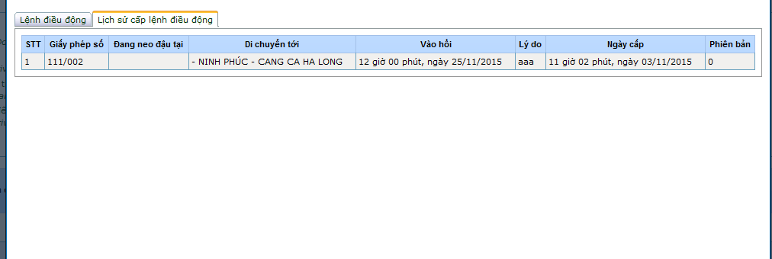
- Doanh nghiệp Xem thông tin Lệnh điều động và có thể thực hiện in khi nhấn vào nút >> Hiển thị màn popup cho phép tải Lệnh điều động về máy để in:
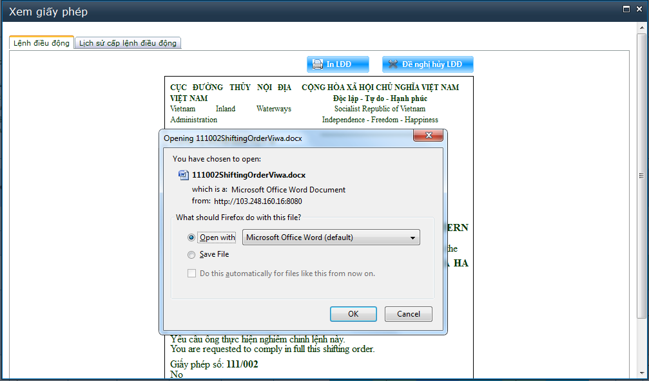
- Doanh nghiệp thao tác:
- Doanh nghiệp chỉ xem Lệnh điều động >> chọn Open with
- Doanh nghiệp tải về máy >> chọn Save File
- Nhấn OK
Tương tự với Xem/In Giấy phép rời cảng.

Hủy giấy phép
Cho phép Doanh nghiệp thực hiện gửi yêu cầu hủy giấy phép tới Cảng vụ khi có thay đổi kế hoạch hoạt động của tàu thuyền.
- Nghiệp vụ Nhập cảnh nội địa: Hủy Lệnh điều động
- Nghiệp vụ Xuất cảnh nội địa: Hủy Giấy phép rời cảng
Doanh nghiệp thực hiện tìm kiếm hồ sơ:
Bước 1: Tại màn hình Xem thông tin giấy phép (ví dụ Lệnh điều động). Nhấn nút >> hiển thị popup nhập thông tin:
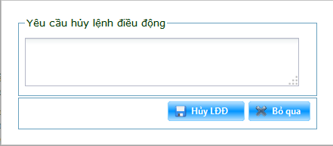
- Doanh nghiệp không muốn gửi yêu cầu >> Nhấn nút để hủy yêu cầu hủy Lệnh điều động tới Cảng vụ
- Doanh nghiệp muốn gửi yêu cầu hủy, bắt buộc phải nhập yêu cầu hủy Lệnh điều động >> Nhấn nút để gửi yêu cầu hủy tới Cảng vụ:
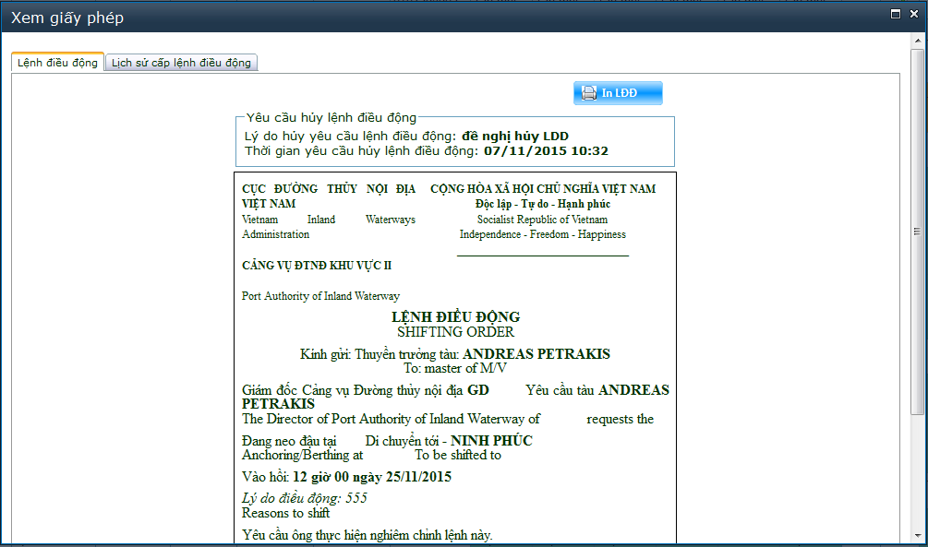
- Hồ sơ chuyển trạng thái “Đề nghị hủy lệnh điều động” ở cột thủ tục gửi Cảng vụ.
Tương tự với Hủy Giấy phép rời cảng.

Xem và In hồ sơ
Chức năng cho phép hãng tàu, đại lý hãng tàu vào xem thông tin chi tiết các bản khai của bộ hồ sơ và thực hiện in các bản khai.

Xem thông tin hồ sơ
Chức năng cho phép hãng tàu, đại lý hãng tàu vào xem thông tin chi tiết các bản khai của bộ hồ sơ.
Bước 1: Tại màn hình trang chủ >> chọn menu “BỘ GIAO THÔNG” >> “CỤC HÀNG HẢI” >> vào mục “XEM VÀ IN HỒ SƠ”:
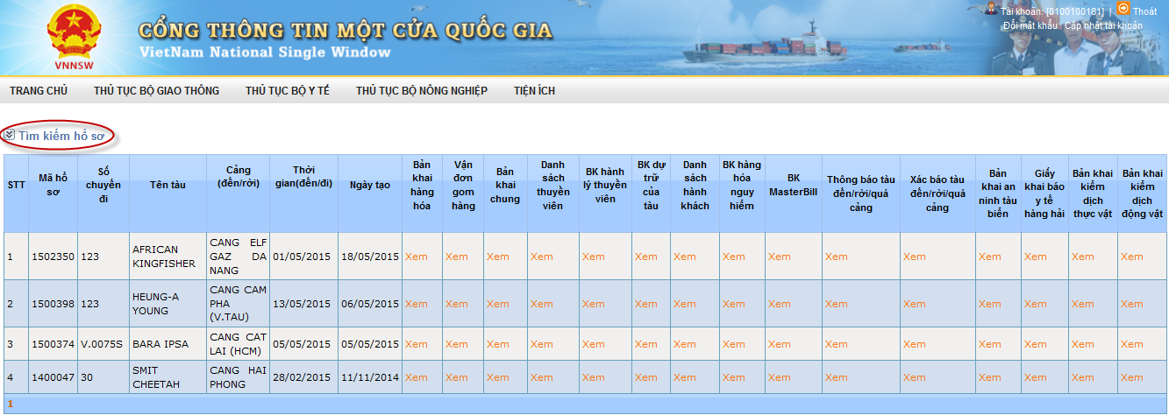
Bước 2: Nhấn link “Tìm kiếm hồ sơ” (phần khoanh đỏ) >> mở ra các tiêu chí thực hiện tìm kiếm:
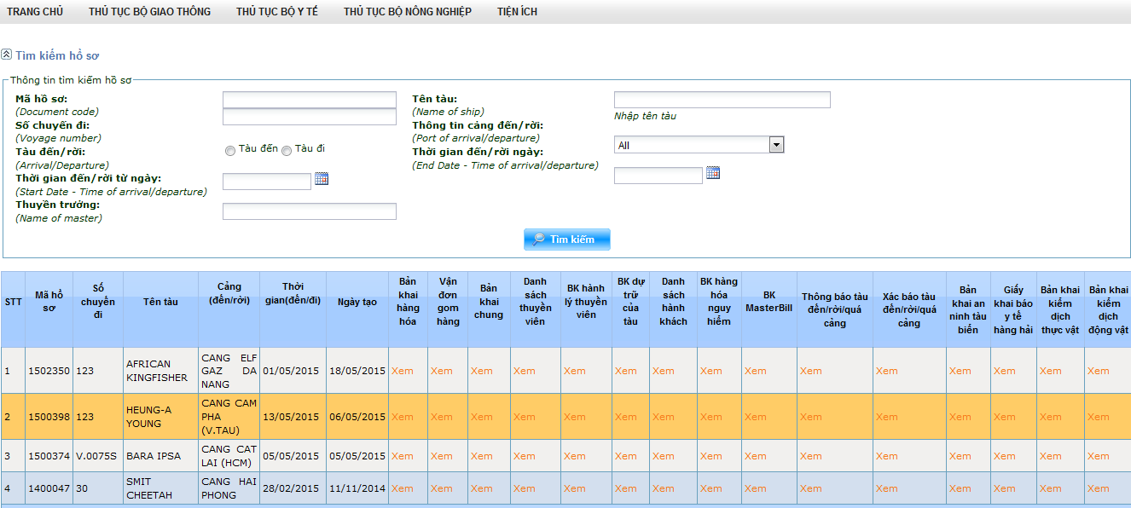
Bước 3: Nhập vào các tiêu chí tìm kiếm >> Doanh nghiệp nhấn nút “Tìm kiếm” >> Hệ thống hiển thị kết quả tìm kiếm:
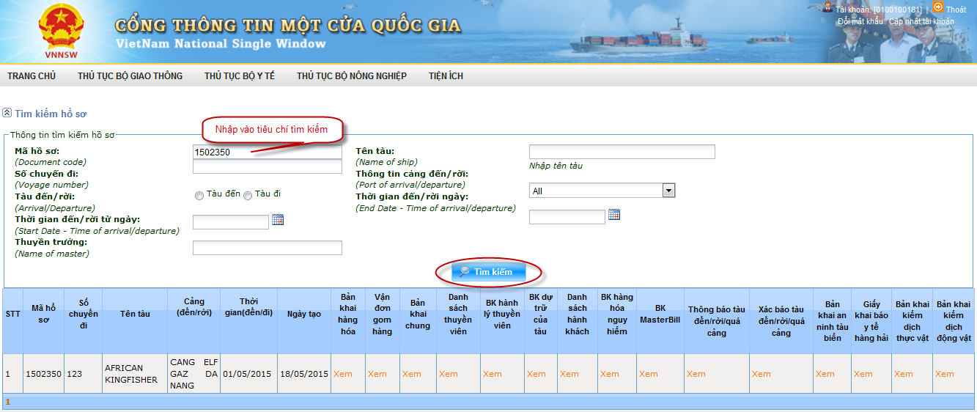
- Tại màn hình kết quả tìm kiếm, ở mỗi cột tên các bản khai, Doanh nghiệp nhấn link “Xem” để thực hiện xem thông tin chi tiết bản khai. Ví dụ bản khai dự trữ của tàu:
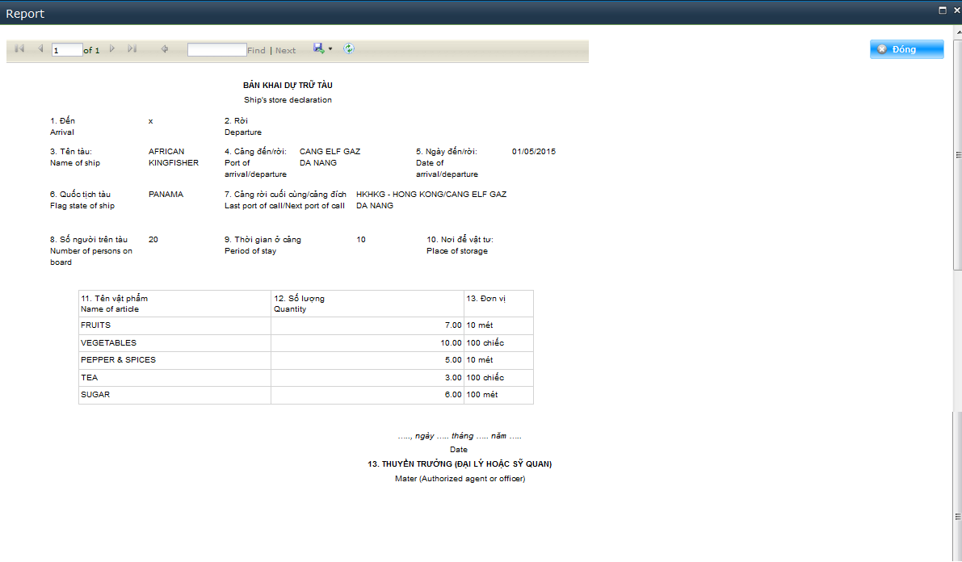
Tương tự đối với xem thông tin các bản khai khác.

In thông tin hồ sơ
Chức năng cho phép hãng tàu, đại lý hãng tàu in thông tin các bản khai của bộ hồ sơ.
Bước 1: Tại màn hình xem thông tin chi tiết bản khai, nhấn biểu tượng trên thanh công cụ >> hiển thị 3 lựa chọn xuất file như sau:
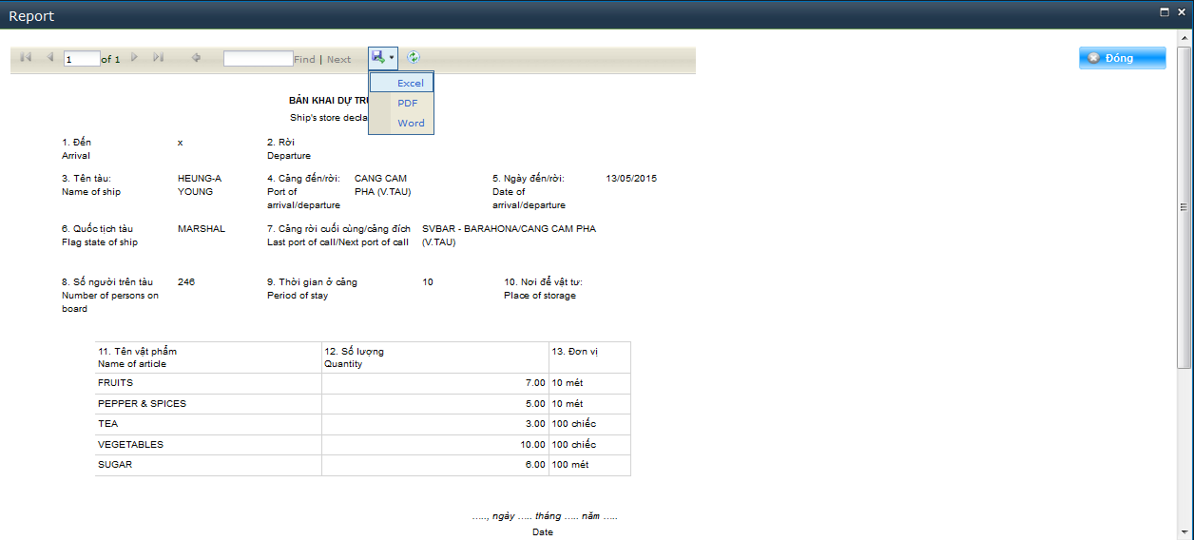
Bước 2: Doanh nghiệp lựa chọn định dạng xuất file (Excel, PDF, Word) >> màn hình hiển thị popup lưu file về máy tính:
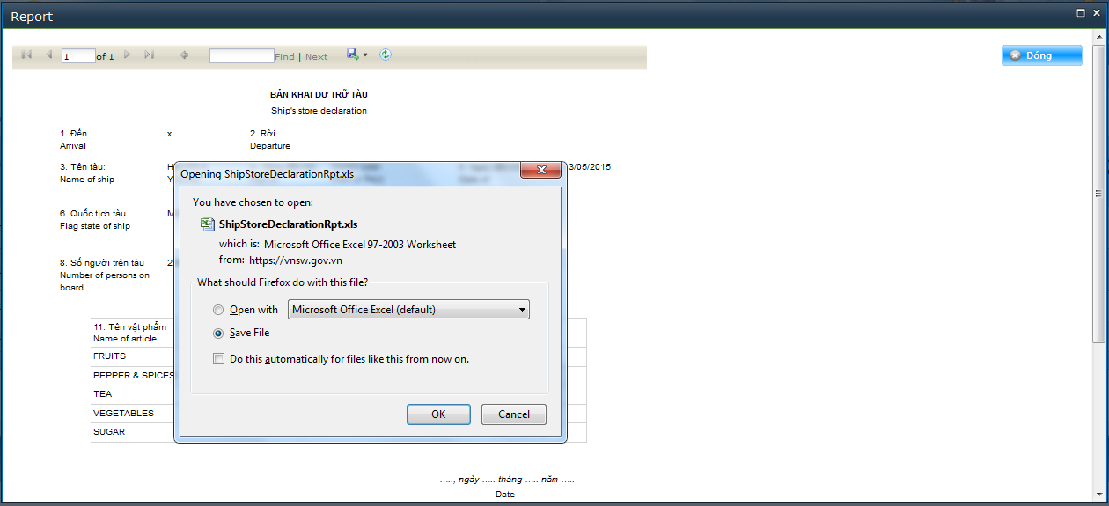
- Doanh nghiệp thao tác:
+ Chọn “Save File” >> nhấn “OK” để lưu file về máy
+ Chọn “Save File” >> nhấn “Cancel” để hủy bỏ thao tác lưu.
Tương tự đối với in thông tin các bản khai khác.

Tiếp nhận thông báo bổ sung hồ sơ từ Forwarder
Chức năng cho phép hãng tàu, đại lý hãng tàu in thông tin các bản khai của bộ hồ sơ.
Bước 1: Tại màn hình trang chủ, vào menu “BỘ GIAO THÔNG” >> chọn “CỤC ĐƯỜNG THỦY NỘI ĐỊA” >> “THÔNG BÁO BỔ SUNG FW”:
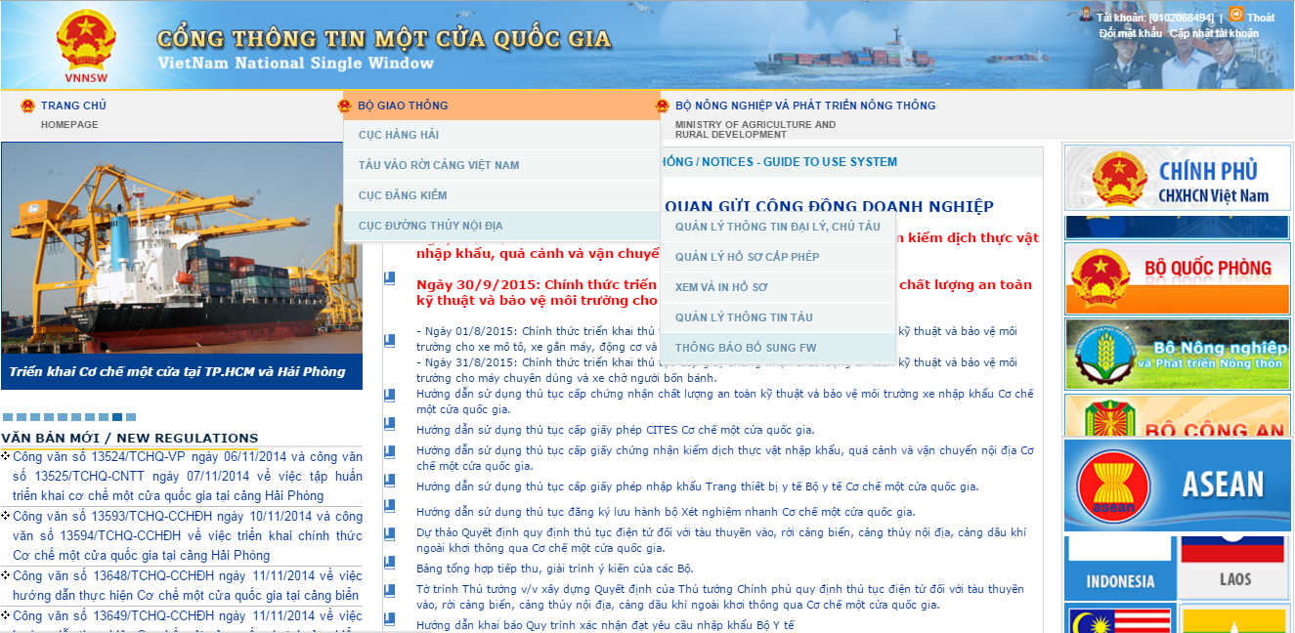
>> Hệ thống hiển thị màn hình tiếp nhận thông báo bổ sung từ Fowarder (khi hãng tàu, đại lý hãng tàu phân quyền khai báo các bản khai cho Forwarder, Forwarder viết phiếu yêu cầu sửa đổi bổ sung và gửi lại cho hãng tàu, đại lý hãng tàu xử lý):
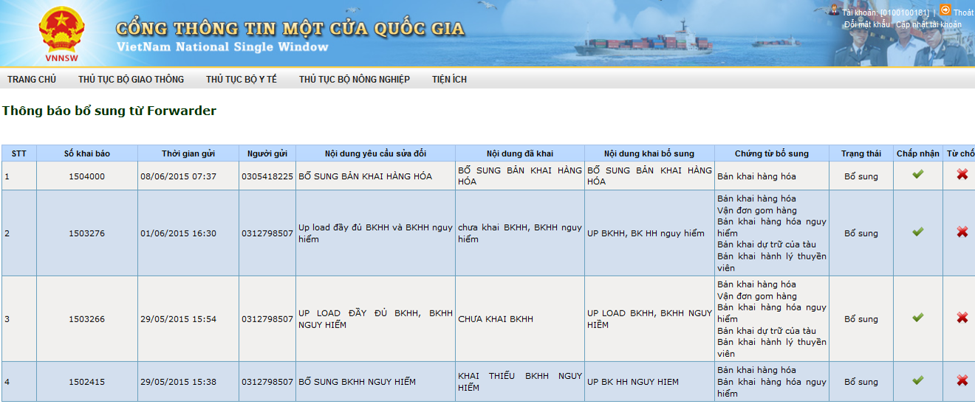
- Hãng tàu, đại lý hãng tàu xem thông tin bổ sung của Forwarder:
+ Đồng ý với nội dung bổ sung >> nhấn để gửi thông tin bổ sung của Forwarder sang Hải quan;
+ Từ chối nội dung bổ sung >> nhấn để từ chối, gửi về cho Forwarder thực hiện bổ sung lại thông tin.

Các chức năng tiện ích

Câu hỏi thường gặp
Chức năng cho phép hãng tàu, đại lý hãng tàu vào xem nội dung, giải đáp các câu hỏi có thể gặp phải khi khi sử dụng hệ thống
Bước 1: Tại màn hình trang chủ, vào menu “TIỆN ÍCH” >> “CÂU HỎI THƯỜNG GẶP” >> hiển thị màn hình danh mục câu hỏi:
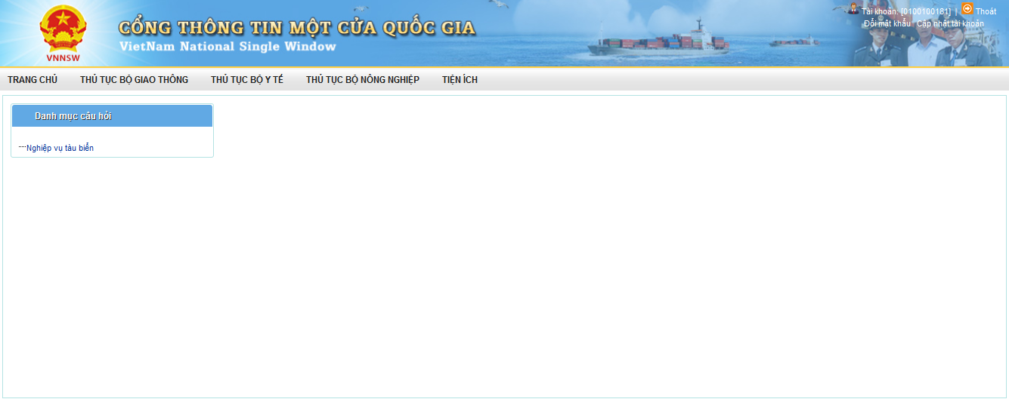
Bước 2: Nhấn link “Nghiệp vụ tàu biển” >> mở ra màn hình các câu hỏi:
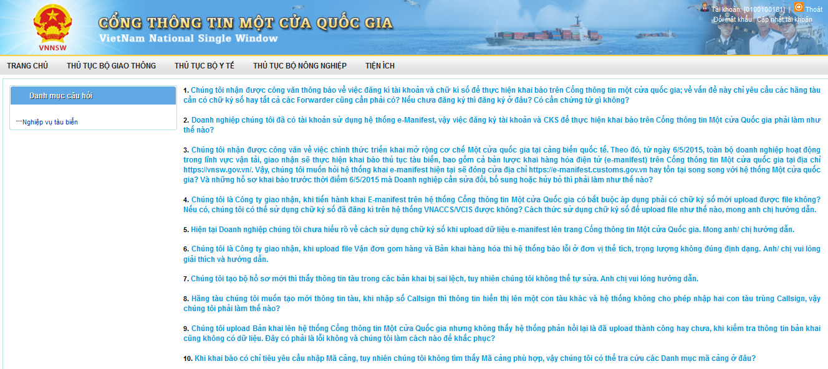
Bước 3: Nhấp chuột vào từng câu hỏi, sẽ hiển thị giải đáp của câu hỏi đó, ví dụ câu hỏi số 1:
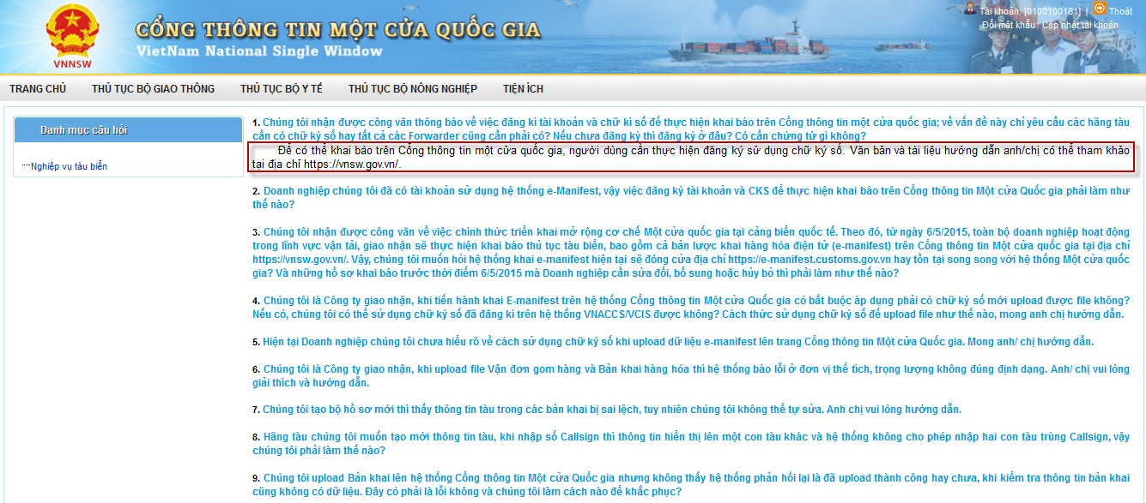
Tương tự với các câu hỏi còn lại.

Tra cứu danh mục
Chức năng cho phép hãng tàu, đại lý hãng tàu tra cứu các danh mục trực tiếp trên hệ thống
Bước 1: Tại màn hình trang chủ, vào menu “TIỆN ÍCH” >> “TRA CỨU DANH MỤC”:
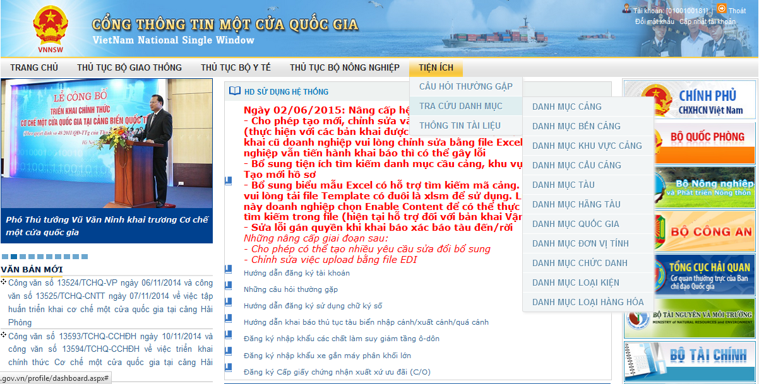
- Trong đó, Doanh nghiệp có thể tra cứu các danh mục sau:
+ Danh mục cảng
+ Danh mục bến cảng
+ Danh mục khu vực cảng
+ Danh mục cầu cảng
+ Danh mục tàu
+ Danh mục hãng tàu
+ Danh mục quốc gia
+ Danh mục đơn vị tính
+ Danh mục chức danh
+ Danh mục loại kiện
+ Danh mục loại hàng hóa
Ví dụ với Danh mục cảng:
Bước 2: Doanh nghiệp nhấp chuột chọn Danh mục cảng >> hiển thị màn hình tra cứu danh mục cảng:
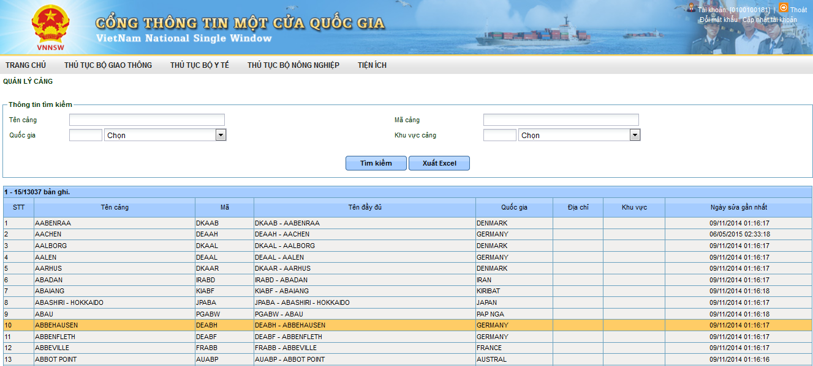
Bước 3: Nhập vào 1 trong các tiêu chí tìm kiếm (Tên cảng, Mã cảng, Quốc gia, Khu vực cảng) >> nhấn “Tìm kiếm” >> hiển thị các bản ghi thỏa mãn điều kiện:
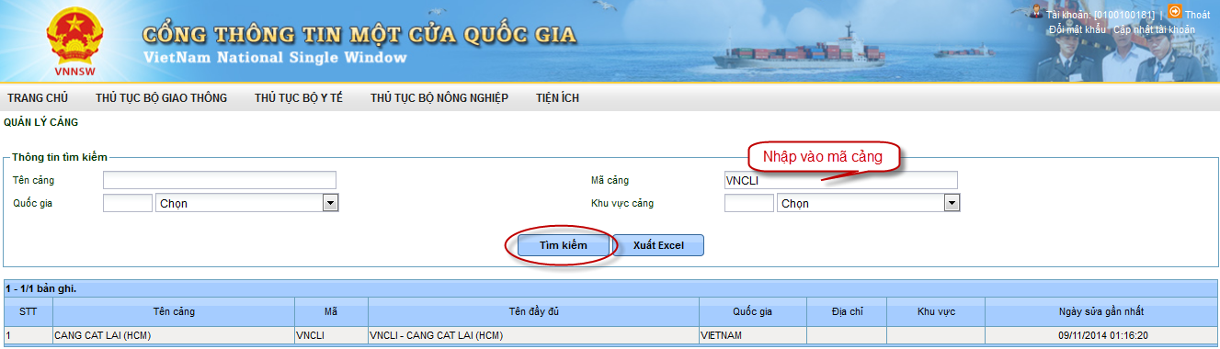
Tương tự đối với các danh mục còn lại.

Thông tin tài liệu
Chức năng cho phép hãng tàu, đại lý hãng tàu vào xem, download các tài liệu cần thiết cho hệ thống.
Bước 1: Tại màn hình trang chủ, vào menu “TIỆN ÍCH”, chọn “THÔNG TIN TÀI LIỆU”, nhấp chuột >> hiển thị màn hình thông tin tài liệu trên hệ thống:
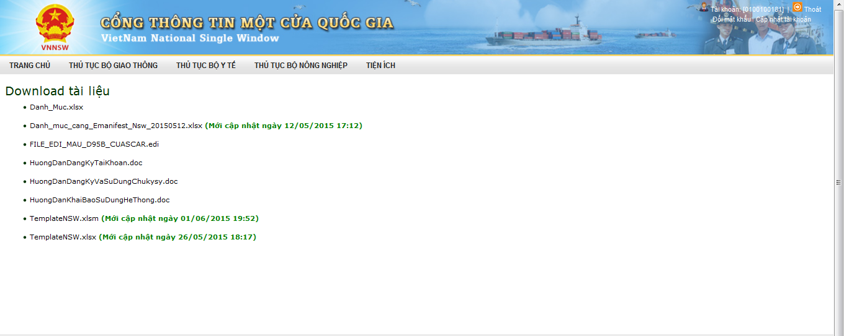
Bước 2: Chọn tài liệu cần xem để download về máy tính, nhấp chuột vào tài liệu đó >> hiển thị màn hình lưu file về máy tính:
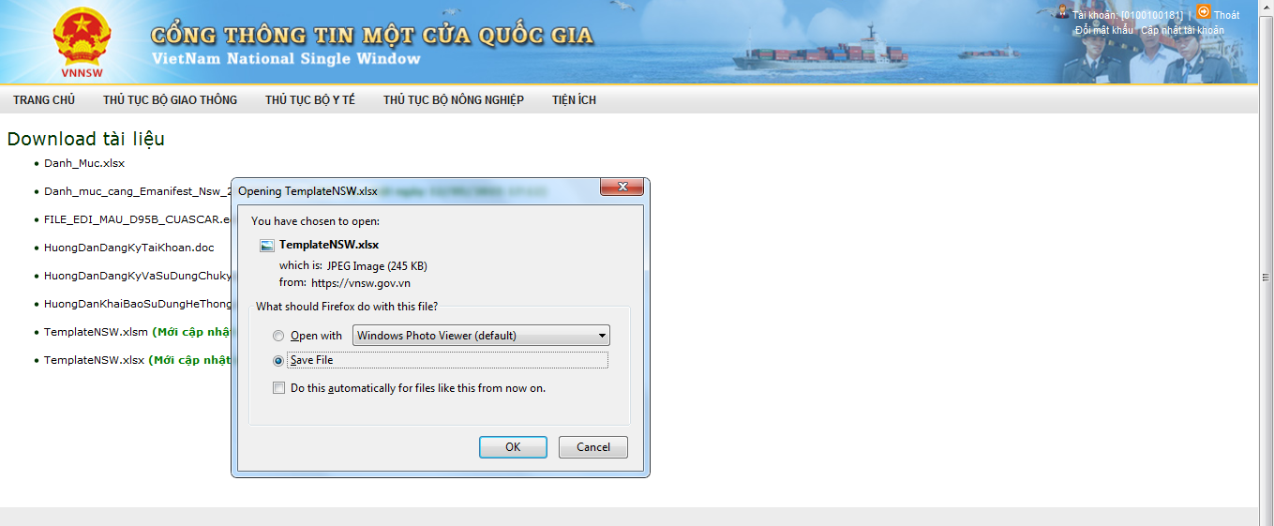
- Doanh nghiệp thao tác:
+ Chọn “Save File” >> nhấn “OK” để lưu file về máy
+ Chọn “Save File” >> nhấn “Cancel” để hủy bỏ thao tác lưu.

PHỤ LỤC

N/A

